**TRƯỜNG CAO ĐẲNG THỰC HÀNH FPT POLYTECHNIC**



**DỰ ÁN 1**

***Đề tài: Website bất động sản***

Giảng viên hướng dẫn : Hoàng Quang Thắng

Lớp : WE17305

Nhóm 10 : Trần Thị Phương

Phạm Việt Hoàng

Ngô Văn Vụ

**Hà Nội – 2022**

**LỜI CẢM ƠN**

Trên thực tế không có sự thành công nào mà không gắn liền với những sự hỗ trợ, giúp đỡ dù ít hay nhiều, dù trực tiếp hay gián tiếp của người khác. Trong suốt thời gian từ khi bắt đầu học tập tại trường đến nay,chúng em đã nhận được rất nhiều sự quan tâm, giúp đỡ của quý thầy cô, gia đình và bạn bè. Với lòng biết ơn sâu sắc nhất, chúng em xin gửi đến quý thầy cô ở khoa Công Nghệ Thông Tin – cao đẳng FPT Polytechnic tại cơ sở Hà Nội đã tận tâm chỉ bảo, truyền đạt vốn kiến thức quý báu cho chúng em trong suốt thời gian học tập tại trường. Và đặc biệt trong học kỳ này, nếu không có những lời hướng dẫn, dạy bảo của các thầy cô thì chúng em nghĩ bài báo cáo này của chúng em rất khó có thể hoàn thiện được. Một lần nữa, chúng em xin chân thành cảm ơn thầy cô. Bài báo cáo luận văn thực hiện trong khoảng thời gian 10 tuần. Bước đầu đi vào thực tế của em còn hạn chế và còn nhiều bỡ ngỡ. Do vậy, không tránh khỏi những thiếu sót là điều chắc chắn, chúng em rất mong nhận được những ý kiến đóng góp quý báu của quý Thầy Cô và các bạn học cùng lớp để kiến thức của chúng em trong lĩnh vực này được hoàn thiện hơn.

Chúng em xin gởi lời cảm ơn chân thành và sự tri ân sâu sắc đối với các thầy cô ở khoa Nghệ Thông Tin – cao đẳng FPT Polytechnic tại cơ sở Hà Nội đã tạo điều kiện cho chúng em để em có thể hoàn thành tốt bài báo cáo luận văn này. Đặc biệt chúng em xin gửi lời cảm ơn đến thầy Hoàng Quang Thắng với những buổi vừa học kết hợp với thực hành trên lớp cùng những buổi nói chuyện rất hữu ích đã giúp chúng em định hướng và hoàn thành tốt đề tài này.

Trong quá trình làm bài báo cáo, cũng như là trong quá trình làm đề tài khó tránh khỏi sai sót, rất mong các Thầy, Cô bỏ qua. Đồng thời do trình độ lý luận cũng như kinh nghiệm thực tiễn còn hạn chế nên bài báo cáo không thể tránh khỏi những thiếu sót, chúng em rất mong nhận được ý kiến đóng góp Thầy, Cô để chúng em học thêm được nhiều kinh nghiệm làm hành trang vững chắc để chúng em tự tin theo đuổi sự nghiệp của mình.

Chúng em xin chân thành cảm ơn!

Hà Nội, ngày 3 tháng 12 năm 2022

# THUẬT NGỮ, CHỮ VIẾT TẮT

.

HTML : Hypertext Markup language.

CSS : Cascading Style Sheet.

MVC : Model - View – Controller.

CSDL : Cơ sở dữ liệu.

# LỜI MỞ ĐẦU

Ngày nay với tốc độ phát triển của khoa học kỹ thuật trên thế giới ngày càng mạnh mẽ. Cuộc cách mạng công nghệ thông tin đã và đang diễn ra trên hầu hết các nước tiên tiến trên thế giới. Cùng với sự phát triển không ngừng của công nghệ thông tin nhu cầu về ứng dụng phần mềm càng được tăng cao. Có thể nói phần mềm ngày nay đóng vai trò hết sức quan trọng trong cuộc sống hàng ngày của mỗi con người từ việc ăn gì, xem gì ở đâu cho đến vấn đề cổ phiếu tăng giá hay giảm, những vấn đề quan trọng của thế giới hay phần mềm giúp con người làm việc nhanh hơn, thậm chí thay con người làm việc.

Nhìn nhận vấn đề đầu tư và phát triển phần mềm ở thế giới nói chung và nước ta nói riêng đang rất phát triển. Đặc biệt là những phần mềm có thể đáp ứng được lượng thông tin cần thiết và được tích hợp trong những chiếc điện thoại thông minh nhỏ gọn có thể dùng bất cứ khi nào. Trong thời đại bận rộn hiện nay càng khó có thể có thời gian đi chọn những quyển báo hay cuốn sách hay để đọc.

Chính vì các lí do trên, chúng em đã chọn đề tài Website bất động sản. Dự án đầu tư kinh doanh bất động sản là tập hợp các đề xuất bỏ vốn trung và dài hạn để tạo dựng tài sản là bất động sản mua, bán, khai thác và cho thuê, tiến hành hoạt động dịch vụ bất động sản, hoạt động đầu tư bất động sản nhằm mục đích sinh lời và đáp ứng lợi ích xã hội..

# CHƯƠNG I: GIỚI THIỆU

## Mục tiêu

## Dùng công nghệ PHP,MYSQL để xây dựng lên Website mua bán bất động sản online giúp thuận lợi hơn cho việc mua bán hoặc thuê đất cũng như nhà và tiết kiệm thời gian hơn. Ngoài ra website còn có tín năng đăng ký tư vấn với các chuyên viên tư vấn cao cấp nhằm dễ lựa chọn bất động sản phù hợp với nhu cầu cá nhân.

## Lĩnh Vực

Chuyên ngành: công nghệ thông tin

Chuyên môn: lập trình web. Sử dụng ngôn ngữ HTML, CSS,PHP,MYSQL , Javascript,để xây dựng trang web.

Lĩnh vực liên quan: thương mại điện tử

## Tính năng

## Website bất động sản là nơi truyền tải và tiếp nhận thông tin. Đối với khách hàng, Website BĐS cung cấp thông tin về dự án bất động sản, pháp lý và các tư vấn cần thiết. Đối với người tạo ra Web BĐS, họ có thể tiếp cận khách hàng bằng cách nhận lại các thông tin như Email, Số điện thoại để tư vấn.

## Các chức năng chính

## Cơ sở dữ liệu: Hệ quản trị cơ sở dữ liệu PHPMYADMIN

### Trang quản trị:

## Trang home: Màn hình gồm các menu và các chức năng người dùng muốn thực hiện là thanh slidebar bên trái.

## Trang bất động sản:

## *Trang thêm bất động sản*

## *Trang danh sách bất động sản:* Hiển thị tất cả bất động sản có trong website.

## Trang loại bất động sản:

## *Trang thêm loại bất động sản*

## *Trang danh sách loại bất động sản:* Hiển thị tất cả loại bất động sản có trong website.

## Trang Tin tức:

## *Trang thêm tin tức:*

## *Trang danh sách tin tức:* Hiển thị tất cả tin tức có trong website.

## Trang Danh mục Tin tức:

## *Trang thêm danh mục tin tức*

## *Trang danh sách danh mục tin tức:* Hiển thị tất cả danh mục tin tức có trong website.

## Trang người dùng: Hiển thị tất cả user có trong website.

## Trang nhân viên: Hiển thị tất cả nhân viên thuộc website.

## Trang bất động sản tư vấn: Hiển thị tất cả bất động sản được người dùng đăng ký tư vấn.

### Trang người dùng:

* + Trang chủ:Hiển thị sản phẩm,banner,chuyên viên tư vấn,thông tin trang web,địa chỉ,…
  + Hot deals:Các sản phẩm được quan tâm nhiều nhất
  + Bất động sản: Hiển thị tất cả bất động sản và chi tiết bất động sản
  + Tin tức: Tin tức liên quan đến bất động sản
  + Liên hệ: Form liên hệ
  + Tên người dùng:

1. Quên mật khẩu
2. Cập nhật tài khoản
3. Thoát

## Yếu tố công nghệ:

## Hệ điều hành window 10

## Phần mềm Visual Code

## Website sẽ chạy được trên các trình duyệt web

# CHƯƠNG II: CƠ SỞ LÝ THUYẾT

## PHẦN MỀM HỖ TRỢ

### 2.1.1 Khái niệm về Github

GitHub là một dịch vụ cung cấp cho bạn kho lưu trữ source code Git cho các dự án từ lớn đến bé trên khắp thế giới. Giúp bạn dễ dàng đồng bộ source code lên server, hỗ trợ các tính năng để các developer tương tác với nhau,

GitHub có hai phiên bản là trả phí và miễn phí, với nhu cầu lưu trữ source code thông thì thì bản miễn phí đã đủ cho các bạn trải nghiệm và sử dụng, còn phiên bản trả phí chủ yếu dung cho các doanh nghiệp để có thể dễ dàng quản lý team, …

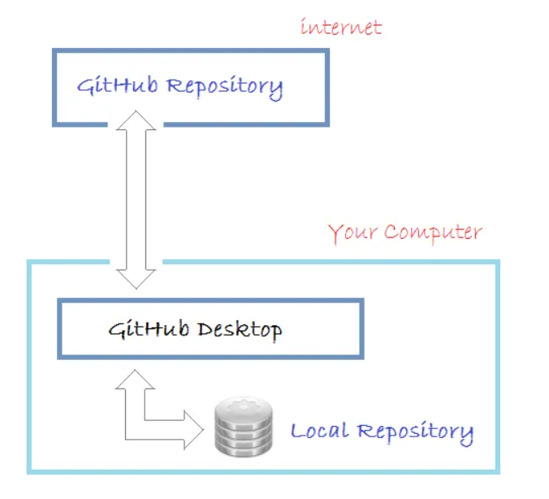

GitHub Desktop về bản chất là một công cụ trực quan cho phép bạn quản lý Local Repository (Kho chứa địa phương) trên máy tính của bạn.

GitHub Desktop tìm cách giảm bớt sự thất vọng và làm cho các luồng công việc Git và GitHub dễ tiếp cận hơn. Mục tiêu là giữ cho các quy trình công việc chung trở nên đơn giản, vì vậy cả nhà phát triển mới bắt đầu và có kinh nghiệm đều có năng suất khi làm việc với Git và GitHub. GitHub Desktop không thay thế chức năng của Git, nó chỉ là một công cụ cho phép người dùng và nhóm của họ làm việc hiệu quả hơn. Mặc dù chương trình này có thể được sử dụng bởi nhiều người, nhưng chủ yếu là các nhà phát triển phần mềm có thể thấy nó hữu ích nhất.

## 2.2. Tổng quan về ngôn ngữ lập trình PHP

### 2.2.1 Tổng quan

PHP là ngôn ngữ lập trình mã nguồn mở phía server được thiết kế để dễ dàng xây dựng các trang web động. Mã PHP có thể thực thi trên server để tạo ra mã HTML và xuất ra trình duyệt web theo yêu cầu của người sử dụng. PHP cho phép xây dựng ứng dụng web trên mạng internet tương tác với mọi cơ sở dữ liệu như: MySQL, Oracle,… Ngôn ngữ lập trình PHP được tối ưu hóa cho các ứng dụng web, tốc độ nhanh, nhỏ gọn, cú pháp giống C và Java, dễ học và thời gian xây dựng sản phẩm tương đối ngắn hơn so với các ngôn ngữ khác nên PHP đã nhanh chóng trở thành một ngôn ngữ lập trình phổ biến nhất thế giới.

### 2.2.2 Lịch sử phát triển của PHP

* PHP được phát triển từ một sản phẩm có tên là PHP/FI. PHP/FI do Rasmus Lerdorf tạo ra năm 1995. Nó được viết bằng C các bạn nhé. Và nó được sửa lại lần nữa năm 1997. Đó là thời kỳ bắt đầu của PHP đầy khó khăn.
* PHP 3.0: Được Andi Gutmans và Zeev Suraski tạo ra năm 1997 sau khi viết lại hoàn toàn bộ mã nguồn trước đó. Lý do chính mà họ đã tạo ra phiên bản này là do họ nhận thấy PHP/FI 2.0 hết sức yếu kém trong việc phát triển các ứng dụng thương mại điện tử. PHP 3.0 như là phiên bản thế hệ kế tiếp của PHP/FI 2.0, và chấm dứt phát triển PHP/FI 2.0.PHP 3.0 cung cấp cho người dùng cuối một cơ sở hạ tầng chặt chẽ dùng cho nhiều cơ sở dữ liệu, giao thức và API khác nhau.Cho phép người dùng có thể mở rộng theo modul.

=> Chính điều này làm cho PHP3 thành công so với PHP2. Lúc này họ chính thức đặt tên ngắn gọn là 'PHP' ( Hypertext Preprocessor ).

* PHP4: Được công bố năm 2000 tốc độ xử lý được cải thiện rất nhiều, PHP 4.0 đem đến các tính năng chủ yếu khác gồm có sự hỗ trợ nhiều máy chủ Web hơn, hỗ trợ phiên làm việc HTTP, tạo bộ đệm thông tin đầu ra, nhiều cách xử lý thông tin người sử dụng nhập vào bảo mật hơn và cung cấp một vài các cấu trúc ngôn ngữ mới. Với PHP 4, số nhà phát triển dùng PHP đã lên đến hàng trăm nghìn và hàng triệu site đã công bố cài đặt PHP, chiếm khoảng 20% số tên miền trên mạng Internet. Nhóm phát triển PHP cũng đã lên tới con số hàng nghìn người và nhiều nghìn người khác tham gia vào các dự án có liên quan đến PHP như PEAR, PECL và tài liệu kĩ thuật cho PHP.
* PHP5: Bản chính thức đã ra mắt ngày 13 tháng 7 năm 2004 sau một chuỗi khá dài các bản kiểm tra thử bao gồm Beta 4, RC 1, RC2, RC3. Mặc dù coi đây là phiên bản sản xuất đầu tiên nhưng PHP 5.0 vẫn còn một số lỗi trong đó đáng kể là lỗi xác thực HTTP.
* PHP6: Hiện nay phiên bản tiếp theo của PHP đang được phát triển, PHP 6 bản sử dụng thử đã có thể được download tại địa chỉ snaps.php.net. Phiên bản PHP 6 được kỳ vọng sẽ lấp đầy những khiếm khuyết của PHP ở phiên bản hiện tại.

### 2.2.3 Một số tính chất của file PHP

* Các file PHP trả về kết quả cho trình duyệt là một trang thuần HTML.
* Các file PHP có thể chứa văn bản ( Text ), các thẻ HTML ( HTML tags ) và đoạn mã kịch bản ( Script ).
* Các file PHP có phần mở rộng là: .php, .php3, .phpml.
* Từ phiên bản 4.0 trở về sau mới hỗ trợ session.

### 2.2.4 Chương trình đầu tiên

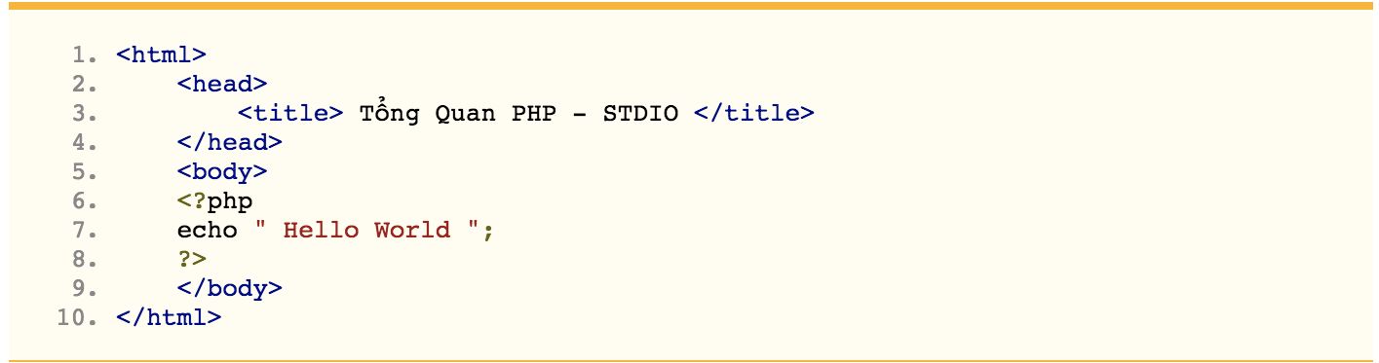

Hình 2.1: Mô hình Client/Server

## 2.3 Tổng quan Mô hình MVC

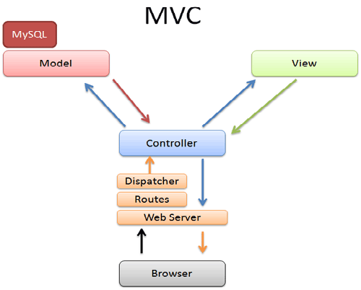

Hình 2.2: Mô hình MVC

Mô hình MVC (Model - View - Controller) là một kiến trúc phần mềm hay mô hình thiết kế được sử dụng trong kỹ thuật phần mềm. Nó giúp cho các developer tách ứng dụng của họ ra 3 thành phần khác nhau Model, View và Controller. Mỗi thành phần có một nhiệm vụ riêng biệt và độc lập với các thành phần khác.

Mô hình MVC được giới thiệu từ những năm 70 như một phần của Smalltalk, nhưng đối với nền tảng web, thì nó mới được thịnh hành gần đây.

Ý tưởng đằng sau MVC là để chia rõ 3 thành phần chính là model(xử lý, truy xuất database), view(giao diện), và controller(điều hướng yêu cầu từ người dùng).

MVC thể hiện tính chuyên nghiệp trong lập trình, phân tích thiết kế. Do được chia thành các thành phần độc lập nên giúp phát triển ứng dụng nhanh, đơn giản, dễ nâng cấp, bảo trì. Đối với Angular, View sẽ là DOM, Controller là các lớp JavaScript, còn Model sẽ là dữ liệu được lưu ở thuộc tính của các đối tượng trong JS.

Sau khi chứng kiến nhiều tranh luận về MV*, một tác giả của Angular đã tuyên bố AngularJS là một MVW framework (Model – View – Whatever, trong đó Whatever là viết tắt của whatever works for you).

## HTML,Javascript

### Tổng quan về HTML

#### Giới thiệu về HTML

#### Căn bản về HTML:

#### HyperText Markup Language. Đây là một ngôn ngữ đơn giản được sử dụng trong các tài liệu siêu văn bản. Đừng choáng. Nó cũng chỉ là các tài liệu văn bản bình thường nhưng có chứa các thành phần đặc biệt gọi là các thẻ (hoặc các cặp thẻ) đánh dấu. Dựa theo các cặp thẻ này mà trình duyệt có thể biết được nó phải thực hiện cái gì. Bản chất của HTML không phải là một ngôn ngữ lập trình nên các bạn cũng chẳng cần lo lắng đến những thuật toán lằng nhằng. Nó chỉ là một "ngôn ngữ" để đánh dấu văn bản thôi.

#### Cách sử dụng mẫu biểu trong HTML:

#### Một mẫu biểu (form) trong HTML bao gồm nhiều thành phần khác nhau. Các thành phần có thể là ô văn bản, ô kéo thả, ô danh sách, nút bấm, hay các ô check. Mẫu biểu được bắt đầu bằng thẻ <form> và kết thúc bởi thẻ </form>. Giữa 2 cặp thẻ này, các bạn có thể sử dụng các cặp thẻ HTML khác.

#### Thẻ form có một số thuộc tính sau: Thuộc tính này có 2 giá trị POST hoặc GET, để xác định dữ liệu gửi lên theo kiểu POST hay GET. Kiểu GET chính là kiểu mà khi nhập dữ liệu lên máy chủ, các dữ liệu này sẽ được hiển thị trên ô Address dưới dạng các căp tên=giá_tri. Nhược điểm của kiểu này là toàn bộ cái URL và xâu tên=giá_trị kia sẽ bị giới hạn dưới 255 ký tự (do đặc điểm của trình duyệt). Vì vậy để có thể gửi nhiều dữ liệu hơn, người ta đã sinh ra kiểu POST. Với kiểu này, dữ liệu sẽ không bị giới hạn chiều dài 255 ký tự của chuỗi địa chỉ do không bị gộp vào chuỗi địa chỉ. Kiểu POST cũng thường dùng để truyền các dữ liệu nhạy cảm mà người sử dụng không muốn hiển thị trên ô Address (password chẳng hạn).

### Tổng quan về Javacript

Cùng thời điểm Netscape bắt đầu sử dụng công nghệ Java trên trình duyệt Netscape, LiveScript đã được đổi tên thành JavaScript để được chú ý hơn bởi ngôn ngữ lập trình Java lúc đó đang được coi là một hiện tượng. JavaScript được bổ sung vào trình duyệt Netscape bắt đầu từ phiên bản 2.0b3 của trình duyệt này vào tháng 12 năm 1995. Trên thực tế, hai ngôn ngữ lập trình Java và JavaScript không có liên quan gì đến nhau, ngoại trừ việc cú pháp của cả hai ngôn ngữ cùng được phát triển dựa trên cú pháp của C. Java Script gồm 2 mảng là client-server thực hiện lệnh trên máy của end-user và web-server.

Sau thành công của JavaScript, Microsoft bắt đầu phát triển JScript, một ngôn ngữ có cùng ứng dụng và tương thích với JavaScript. JScript được bổ sung vào trình duyệt Internet Explorer bắt đầu từ Internet Explorer phiên bản 3.0 được phát hành tháng 8 năm 1996.

DOM (Document Object Model), một khái niệm thường được nhắc đến với JavaScript trên thực tế không phải là một phần của chuẩn ECMAScript, DOM là một chuẩn riêng biệt có liên quan chặt chẽ với XML.

Hàm là một khối các câu lệnh với một danh sách một hoặc nhiều đối số (có thể không có đối số) và thường có tên (mặc dù trong JavaScript hàm không nhất thiết phải có tên). Hàm có thể trả lại một giá trị. Cú pháp của hàm như sau:

<script language="JavaScript">

function tên_hàm(đối_số_1, đối_số_2)

{

các câu lệnh cần thực hiện mỗi khi hàm được gọi;

return giá_trị_cần_trả_về;

}

tên_hàm(1, 2); // Gọi hàm tên_hàm với hai đối số 1 và 2 ứng với đối_số_1 và đối_số_2

tên_hàm(1); // Gọi hàm tên_hàm với đối_số_1 có giá trị 1, đối_số_2 có giá trị undefined

</script>

Trong JavaScript, khi gọi hàm không nhất thiết phải gọi hàm với cùng số đối số như khi định nghĩa hàm, nếu số đối số ít hơn khi định nghĩa hàm, những đối số không được chuyển cho hàm sẽ mang giá trị undefined. Các kiểu cơ bản sẽ được chuyển vào hàm theo giá trị, đối tượng sẽ được chuyển vào hàm theo tham chiếu.

Hàm là đối tượng hạng nhất trong JavaScript. Tất cả các hàm là đối tượng của nguyên mẫu Function. Hàm có thể được tạo và dùng trong phép toán gán như bất kỳ một đối tượng nào khác, và cũng có thể được dùng làm đối số cho các hàm khác. Do đó, JavaScript hỗ trợ hàm cấp độ cao

## Tổng quan về CSS

### 2.5.1 Khái niệm về CSS

* *CSS là gì?:* CSS: Cascading Style Sheet: Đây là những mẫu để quy định cách thức thể hiện các thẻ HTML.
* *CSS có 3 cách sử dụng:*
  + Sử dụng trực tiếp kèm với các thẻ HTML (Inline Style Sheet)
  + Định nghĩa trong 1 trang web (Internal Style Sheet)
  + Định nghĩa thành 1 file CSS riêng (External Style Sheet)

Style được đưa vào HTML 4.0 để giải quyết một số vấn đề. CSS giúp bạn tiết kiệm được rất nhiều thời gian và công sức cho việc thiết kế web. Bạn có thể định nghĩa nhiều style vào một thẻ HTML Style (mẫu định dạng) giải quyết một số vấn đề chung: Ta biết rằng các thẻ HTML chuẩn được thiết kế để định nghĩa nội dung của một văn bản. Đầu tiên các thẻ HTML hỗ trợ cách viết "Đây là tiêu đề", "Đây là đoạn", "Đây là bảng".... bằng cách sử dụng các thẻ <H1>, <P>, <TABLE>... Cách bố trí văn bản này được qui định bởi trình duyệt web và không có bất cứ một thẻ nào để định dạng văn bản.

Đến các trình duyệt thế hệ sau đặc biệt là Nescape và Internet Explorer tiếp tục đưa thêm vào các thẻ HTML mới cùng các thuộc tính định dạng riêng của mình (như các thẻ <FONT> và thuộc tính Color...). Do đó ngày càng khó để tạo ra được một web site khi mà nội dung của nó bị tách rời khỏi cách bố trí.

Để giải quyết vấn đề này World Wide Web Consortium (W3C) đã tạo ra STYLE để đưa thêm vào trong HTML 4.0. Cả hai trình duyệt lớn là Nescape và Internet Explorer đều hỗ trợ CSS. CSS giúp bạn tiết kiệm được rất nhiều thời gian và công sức cho việc thiết kế web.

Style trong phiên bản HTML 4.0 trở lên qui định cách thức thể hiện các thẻ HTML tương tự như thẻ <FONT> hay thuộc tính COLOR trong HTML 3.2. Style thường được lưu trong các file nằm ngoài trang web. Chúng giúp bạn có thể thay đổi cách thức định dạng và cách bố trí các trang web chỉ bằng cách thay đổi riêng file CSS. Chỉ khi bạn muốn thay đổi lại toàn bộ màu sắc, cách định dạng của các tiêu đề, nội dung bạn mới hiểu rõ tác dụng thực sự của CSS.

CSS cho phép chúng ta điều khiển cách định dạng và cách bố trí của cùng lúc nhiều trang web với chỉ duy nhất 1 lần thay đổi tại một vị trí. Là một người thiết kế web, bạn có thể định nghĩa 1 file CSS cho các thẻ HTML và áp dụng nó vào nhiều trang web mà bạn muốn. Để thay đổi tổng thể các trang web này bạn chỉ đơn giản là thay đổi file CSS và tất cả các trang đã áp dụng sẽ được thay đổi một cách tự động. Bạn có thể định nghĩa nhiều style vào một thẻ HTML.

CSS cho phép bạn đưa các thông tin định nghĩa thẻ thông qua nhiều con đường khác nhau. Style có thể được qui định ở trong chỉ một thẻ HTML, được qui định trong một trang web hoặc ở trong một file CSS bên ngoài. Thứ tự áp dụng các định dạng  
Như trên đã nói, ta có thể sử dụng nhiều cách khác nhau để làm CSS. Điều gì sẽ xảy ra nếu bạn áp dụng nhiều cách định dạng cho 1 thẻ HTML? Theo một cách chung nhất ra có thể nói các style của bạn sẽ được "xếp tầng" (cascade). Việc xếp tầng này tuân theo thứ tự sau: (Số 1 là ưu tiên nhất, số 4 là kém ưu tiên nhất).

1. Inline Style (Style được qui định trong 1 thẻ HTML cụ thể).

2. Internal Style (Style được qui định trong phần <HEAD> của 1 trang HTML ).

3. External Style (style được qui định trong file CSS ngoài).

4. Browser Default (thiết lập mặc định của trình duyệt).

Như vậy ta thấy các thiết lập trong 1 thẻ HTML có mức ưu tiên cao nhất, Những gì được định nghĩa ở đây sẽ bị bỏ qua tất cả các định nghĩa khác (như trong thẻ <HEAD>, File CSS ngoài,...)

### 2.5.2. Cách sử dụng CSS

Khi trình duyệt web đọc trang web của bạn nó sẽ định dạng trang web theo cách CSS đã qui định cho nó.

Chúng ta có tất cả 3 loại CSS dó đó chúng ta cũng sẽ có 3 cách để chèn CSS vào trang web của mình.

* Với External Style ( Sử dụng file CSS được định nghĩa thành 1 file riêng)  
  Sử dụng External Style là một cách lý tưởng khi ta cần phải định dạng nhiều trang web theo một mẫu thống nhất.
* Với External Style chúng ta có thể thay đổi dáng vẻ của một trang web chỉ với việc thay đổi duy nhất 1 file. Mỗi trang web sử dụng file CSS ngoài này đều phải sử dụng thẻ <LINK>. Thẻ <LINK> được đặt bên trong thẻ <HEAD>, với thuộc tính href sẽ trỏ đến file .CSS bên ngoài.



## 2.6. Tổng quan về hệ quản trị cơ sở dữ liệu MySQL

**Cơ sở dữ liệu (CSDL) MySQL là một tập hợp các đối tượng dữ liệu có tổ chức: bảng, bảng ảo,... Nhằm mục đích cho phép người dùng lưu trữ và truy xuất dữ liệu chứa bên trong nó.**

### ****2.6.1. Đặc điểm:****

* MySQL là một phần mềm quản trị [CSDL](http://laptrinhphp.info/tag/CSDL) dạng server-based.
* MySQL quản lý dữ liệu thông qua các CSDL, mỗi CSDL có thể có nhiều bảng quan hệ chứa dữ liệu.
* MySQL có cơ chế phân quyền người sử dụng riêng, mỗi người dùng có thể được quản lý một hoặc nhiều CSDL khác nhau, mỗi người dùng có một tên truy cập (user name) và mật khẩu tương ứng để truy xuất đến CSDL.
* MySQL được sử dụng cho các ứng dụng web.
* Người dùng có thể sử dụng giao diện đồ họa hay dùng dòng lệnh để thực hiện các thao tác trên CSDL.

### ****2.6.2. Các tập tin vật lý:****

Mỗi CSDL trong MySQL đều có một folder tương ứng với tên CSDL. Trong một CSDL có thể có một hoặc nhiều bảng. Mỗi bảng được lưu trữ với ba tập tin vật lý (đối với CSDL kiểu MyISAM):

* .frm: Lưu định dạng bảng hay còn goi là cấu trúc của bảng
* .MYD: Lưu nôi dung của bảng
* .MYI: Lưu chỉ mục của bảng

Các file này sẽ được lưu trong thư mục sau:

* Đối với [WAMP](http://laptrinhphp.info/tag/WAMP): C:\wamp\bin\mysql\mysql5.6.17\data
* Đối với XAMPP: C:\xampp\mysql\data

*Chú ý:*

*- Ở đây tôi cài*[*webserver*](http://laptrinhphp.info/tag/webserver)*trên ổ C:\ Nếu các bạn cài ở ổ khác thì nó nằm ở ổ đĩa các bạn cài.*

*- Số 5.6.17 là phiên bản của*[*MySQL*](http://laptrinhphp.info/tag/MySQL)*. Nếu các bạn cài phiên bản khác thì sẽ có số khác.*

### ****2.6.3. Quy tắt đặt tên:****

* Tên có chiều dài là 64 ký tự không dấu.
* Tên không kết thúc bằng khoảng trắng.
* Tên không có các ký tự như: '\', '/', '.', ':', '*', '<', '>','', '|'

# CHƯƠNG III. PHÂN TÍCH THIẾT KẾ HỆ THỐNG

## 3.1 Tổng quan ứng dụng

### 3.1.1 Đối tượng sử dụng ứng dụng

## Người dùng

## Người dùng là đối tượng sử dụng website để thực hiện các yêu cầu như là xem thông tin của bất động sản,giá cả,diện tích,địa chi,tin tức,..

## Quản lý hệ thống

## Quản lý hệ thống là đối tượng sử dụng web để tạo các bất động sản, tin tức cũng như quản lý những thông tin các bất động sản của trang web.

### 3.1.2 Các chức năng chính của hệ thống

## Đối với người dùng

## Hệ thống cần có các chức năng để hỗ trợ và giải quyết các nhu cầu của người dùng như sau :

## Hiển thị thông tin các bất động sản.

## Đăng nhập xem các bất động sản,đăng ký tư vấn các bất động sản.

## Xem thông tin các bất động sản.

## Đăng ký tư vấn các bất động sản

## Liên hệ với người bán hoặc chuyên viên tư vấn

## Đối với quản lí hệ thống

## Hệ thống cần có các chức năng hỗ trợ và giải quyết nhu cầu của người quản lý như sau :

## Quản lí danh mục, bất động sản.

## Quản lí tin tức.

## Quản lí danh sách nhân viên.

## Quản lí user.

## Quản lí thông tin bất động sản.

## Quản lí thông tin người dùng.

## Quản lí danh sách người dùng đăng kí tư vấn.

## Phân công tư vấn cho từng nhân viên.

### 3.1.3 Xác định các Use case, các gói UC và xây dựng biểu đồ Use case chi tiết

* Tác nhân của người dùng có các use case sau:
  + Truy cập xem bất động sản.
  + Truy cập xem danh mục bất động.
  + Truy cập xem danh mục tin tức
  + Truy cập xem tin tức
  + Đăng kí tư vấn bất động sản.
  + Thông tin chi tiết của bất động sản.
  + Đăng nhập, đăng xuất.
* Tác nhân của người quản trị hệ thống có các use case sau:

## Quản lí danh mục, bất động sản.

## Quản lí thông tin bất động sản.

## Quản lí danh sách bất động sản có giá tốt.

## Quản lí thông tin nhân viên.

## Quản lí thông tin người dùng.

## Quản lí các tiêu đề.

## Quản lí danh sách bất động sản được người dùng đằn ký và phân việc cho nhân viên tư vấn.

## Đăng nhập, đăng xuất

Từ việc phân tích Use Case của từng tác nhân, ta xây dựng thành các gói Use Case chính như sau :

Đăng nhập,

Đăng xuất

Trang người dùng

Quản trị hệ thống

## 

Hình 3.1: Các gói usecase chính

* Gói usecase quản trị hệ thống

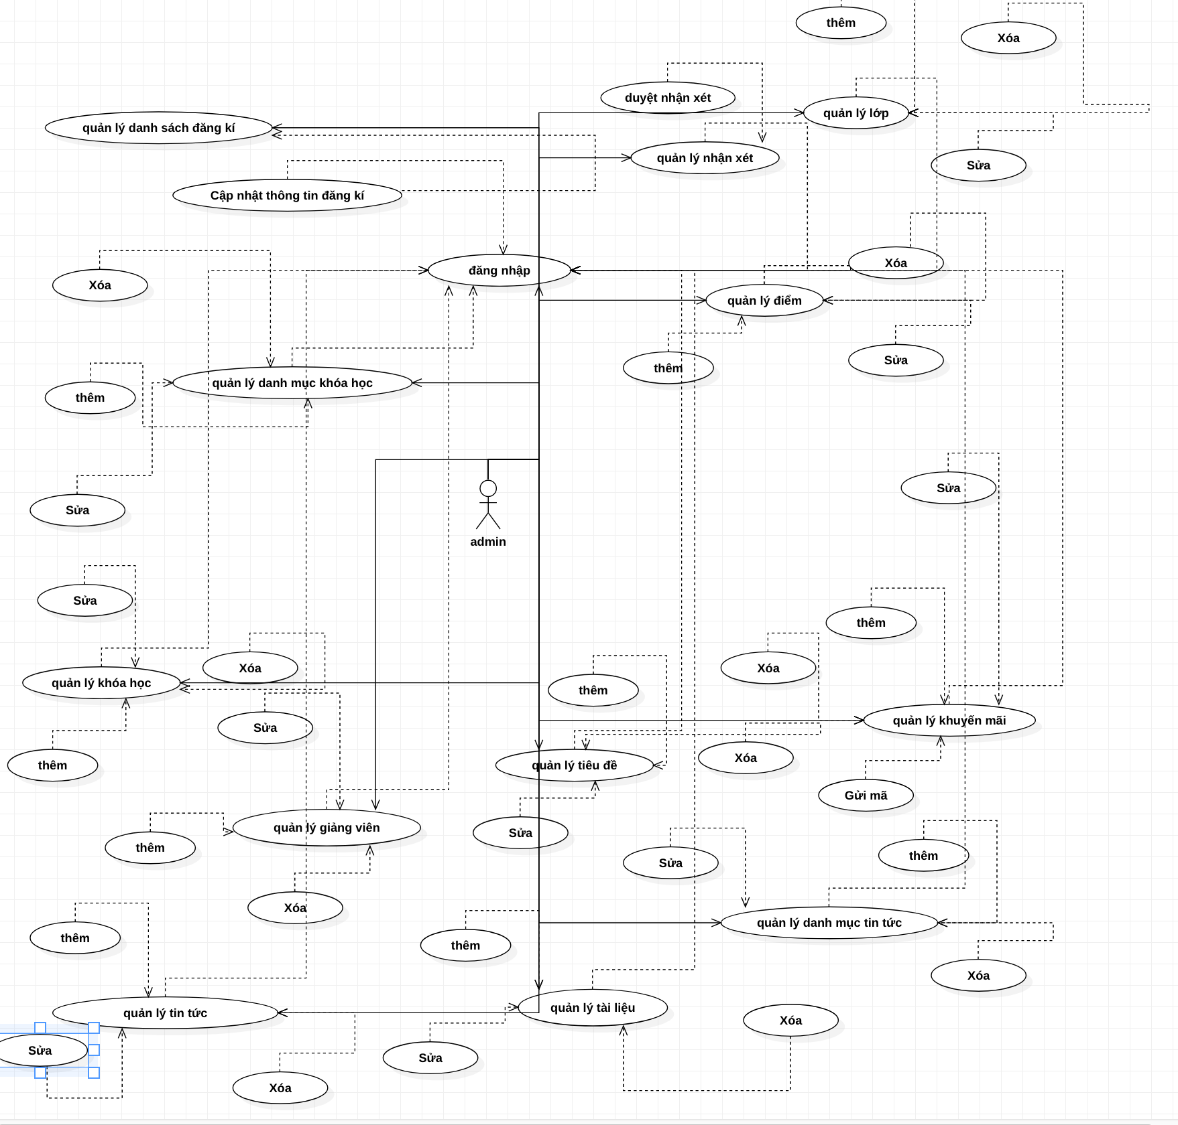

Hình 3.2: Gói usecase quản trị hệ thống

* Gói usecase dành cho trang người dùng:

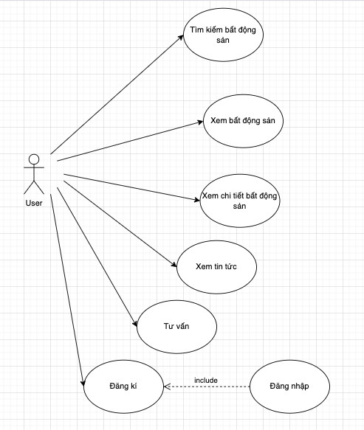

Hình 3.3: Gói usecase trang người dùng:

## 3.2 Tổng quan về cơ sở dữ liệu

Từ những phân tích tổng quán của hệ thống, đưa đến việc phát triển cơ sở dữ liệu nhằm lưu trữ và truy xuất dữ liệu.

## Biều đồ lớp các lĩnh vực

## 

Hình 3.4: Biểu đồ lớp các lĩnh vực

## 3.3 Xác định các lớp thực thể

### 3.3.1 Sơ đồ tuần tự trang admin

## 

### 3.3.2 Sơ đồ tuần tự trang học viên

## 

## 3.4 Xác định các lớp thực thể

Danh sách các thực tể có trong cơ sở dữ liệu :

* *Danh mục khóa học*: Thông tin loại khóa học có trong hệ thống.
* *Khóa học*: Thông tin khóa học có trong hệ thống.
* *Lớp*: Thông tin lớp có trong hệ thống.
* *Giảng viên*: Thông tin giảng viên có trong hệ thống.
* *Tiêu đề*: Thông tin tiêu đề có trong hệ thống.
* *Người dùng*: Thông tin người dùng có trong hệ thống
* *Quyền*: Thông tin quyền người dùng có trong hệ thống
* *Cảm nhận*: Thông tin cảm nhận có trong hệ thống
* Đăng kí khóa học: Thông tin đặt khóa học có trong hệ thống
* Tài liệu: Thông tin tài liệu có trong hệ thống
* Khuyến mãi: Thông tin khuyến mãi có trong hệ thống
* Danh mục tin tức: Thông tin danh mục tin tức có trong hệ thống
* Tin tức: Thông tin tin tức có trong hệ thống

Thực thể loại khóa học lưu trữ thông tin :

Bảng 3.1: Bảng mô tả thuộc tính của thực thể loại khóa học

|  |  |  |
| --- | --- | --- |
| **STT** | **Thuộc tính** | **Mô tả** |
| 1 | ma_loai | Mã loại |
| 2 | ten_loai | Tên loại |
| 3 | mo_ta | Mô tả loại khóa học |

Thực thể khóa học lưu trữ thông tin :

Bảng 3.2: Bảng mô tả thuộc tính của thực thể khóa học

|  |  |  |
| --- | --- | --- |
| **STT** | **Thuộc tính** | **Mô tả** |
| 1 | ma_khoa_hoc | Mã khóa học |
| 2 | ten_khoa_hoc | Tên khóa học |
| 3 | ma_loai | Mã loại khóa học |
| 4 | thoi_gian | Thời gian học |
| 5 | thong_tin_khoa_hoc | Thông tin của khóa học |
| 6 | ke_hoach_hoc_tap | Kế hoạch học tập |
| 7 | hinh | hình khóa học |
| 8 | hoc_phi | học phí khóa học |
| 9 | trang_thai | trạng thái của khóa học |

Thực thể lớp lưu trữ thông tin :

Bảng 3.3: Bảng mô tả thuộc tính của thực thể lớp

|  |  |  |
| --- | --- | --- |
| **STT** | **Thuộc tính** | **Mô tả** |
| 1 | ma_lop | Mã lớp |
| 2 | ten_lop | Tên lớp |
| 3 | ca_hoc | Ca học |
| 4 | thoi_gian_khai_giang | Thời gian khai giảng lớp học |
| 5 | dia_diem_hoc | Địa điểm học |
| 6 | ma_khoa_hoc | Mã khóa học |
| 7 | ma_gv | Mã giảng viên |
| 8 | trang_thai | trạng thái của lớp học |
| 9 | so_cho | số chỗ của lớp học |

Thực thể giảng viên lưu trữ thông tin :

Bảng 3.4: Bảng mô tả thuộc tính của thực thể giảng viên

|  |  |  |
| --- | --- | --- |
| **STT** | **Thuộc tính** | **Mô tả** |
| 1 | ma_gv | Mã lớp |
| 2 | ten_gv | Tên giảng viên |
| 3 | hinh_gv | Hình giảng viên |
| 4 | thongtin_gv | Thông tin giảng viên |
| 5 | trang_thai | Trạng thái của giảng viên |

Thực thể đánh giá lưu trữ thông tin :

Bảng 3.5: Bảng mô tả thuộc tính của thực thể điểm thi

|  |  |  |
| --- | --- | --- |
| **STT** | **Thuộc tính** | **Mô tả** |
| 1 | ma_diem_thi | Mã điểm thi |
| 2 | ma_lop | Mã lớp |
| 3 | diem | Điểm thi |
| 4 | ma_nguoi_dung | Mã người dùng |

Thực thể người dùng lưu trữ thông tin :

Bảng 3.6: Bảng mô tả thuộc tính của thực thể người dùng

|  |  |  |
| --- | --- | --- |
| **STT** | **Thuộc tính** | **Mô tả** |
| 1 | ma_nguoi_dung | Mã người dung |
| 2 | email | Email người dùng |
| 3 | ho_ten | Họ tên người dung |
| 4 | password | Mật khẩu |
| 5 | phone | Số điện thoại người dung |
| 6 | hinh | Hình |
| 7 | trang_thai | Trạng thái |
| 8 | ma_quyen | Mã quyền |

Thực thể khuyến mãi lưu trữ thông tin :

Bảng 3.7: Bảng mô tả thuộc tính của thực thể khuyến mãi

|  |  |  |
| --- | --- | --- |
| **STT** | **Thuộc tính** | **Mô tả** |
| 1 | ma_khuyen_mai | Mã khuyến mãi |
| 2 | ten_khuyen_mai | Tên khuyến mãi |
| 3 | phan_tram_giam_gia | Phần trăm giảm giá |
| 4 | ngay_bat_dau | Ngày bắt đầu |
| 5 | ngay_ket_thuc | Ngày kết thúc |
| 6 | trang_thai | Trạng thái |

Thực thể quyền lưu trữ thông tin :

Bảng 3.8: Bảng mô tả thuộc tính của thực thể quyền

|  |  |  |
| --- | --- | --- |
| **STT** | **Thuộc tính** | **Mô tả** |
| 1 | ma_quyen | Mã quyền |
| 2 | ten_quyen | Tên quyền |

Thực thể đăng kí lưu trữ thông tin :

Bảng 3.9: Bảng mô tả thuộc tính của thực thể đăng kí

|  |  |  |
| --- | --- | --- |
| **STT** | **Thuộc tính** | **Mô tả** |
| 1 | ma_dk | Mã đăng kí |
| 2 | ngay_dk | Ngày đăng kí |
| 3 | gia_tien | Giá tiền |
| 4 | ma_lop | Mã lớp |
| 5 | ma_nguoi_dung | Mã người dung |
| 6 | tinh_trang | Tình trạng |

Thực thể cảm nhận lưu trữ thông tin :

Bảng 3.10: Bảng mô tả thuộc tính của thực thể cảm nhận

|  |  |  |
| --- | --- | --- |
| **STT** | **Thuộc tính** | **Mô tả** |
| 1 | ma_cam_nhan | Mã cảm nhận |
| 2 | ten_cam_nhan | Tên cảm nhận |
| 3 | ma_khoa_hoc | Mã khóa học |
| 4 | ma_nguoi_dung | Mã người dung |
| 5 | trang_thai | Trạng thái |

Thực thể tài liệu lưu trữ thông tin :

Bảng 3.10a: Bảng mô tả thuộc tính của thực thể tài liệu

|  |  |  |
| --- | --- | --- |
| **STT** | **Thuộc tính** | **Mô tả** |
| 1 | ma_tai_lieu | Mã tài liệu |
| 2 | ma_khoa_hoc | Mã khóa học |
| 3 | ten_tai_lieu | Tên tài liệu |
| 4 | mo_ta_tai_lieu | Mô tả tài liệu |

Bảng 3.11: Bảng mô tả thuộc tính của thực thể tiêu để

|  |  |  |
| --- | --- | --- |
| **STT** | **Thuộc tính** | **Mô tả** |
| 1 | ma_tieu_de | Mã tiêu đề |
| 2 | ten_tieu_de | Tên tiêu đề |
| 3 | hinh | Hình tiêu đề |
| 4 | trang_thai | Trạng thái |

Thực thể danh mục tin tức lưu trữ thông tin :

Bảng 3.12: Bảng mô tả thuộc tính của thực thể danh mục tin tức

|  |  |  |
| --- | --- | --- |
| **STT** | **Thuộc tính** | **Mô tả** |
| 1 | ma_danh_muc | Mã danh mục |
| 2 | ten_danh_muc | Tên danh mục |
| 3 | trang_thai | Trạng thái |

Thực thể tin tức lưu trữ thông tin :

Bảng 3.13: Bảng mô tả thuộc tính của thực thể tin tức

|  |  |  |
| --- | --- | --- |
| **STT** | **Thuộc tính** | **Mô tả** |
| 1 | ma_tin_tuc | Mã tin tức |
| 2 | ten_tin_tuc | Tên tin tức |
| 3 | hinh | Hình tin tức |
| 4 | mo_ta_ngan | Mô tả ngắn |
| 5 | noi_dung | Nội dung tin tức |
| 6 | ma_danh_muc | Mã danh mục |
| 7 | trang_thai | Trạng thái |
| 8 | ngay_tao | Ngày tạo |

## 3.5 Ràng buộc toàn vẹn

### 3.5.1 Ràng buộc miền giá trị

#### 3.5.1.1 Bảng khuyến mãi

# - Trong quan hệ khuyến mãi phần trăm giảm giá phải lớn hơn 0 và nhỏ hơn 100

# - Trong quan hệ khuyến mãi ngày bắt đầu và ngày kết thúc phải lớn hơn ngày hiện tại

# - Tầm ảnh hưởng

Bảng 3.14: Bảng tầm ảnh hưởng trong quan hệ khuyến mãi

|  |  |  |  |
| --- | --- | --- | --- |
|  | Thêm | Xóa | Sửa |
| Khuyến mãi | + | - | + |
| Ngày bắt đầu | + | - | + |
| Ngày kết thúc | + | - | + |

#### 3.5.1.2 Bảng điểm

# - Trong quan hệ điểm thì điểm phải lớn hơn hoặc bằng 0 và nhỏ hơn hoặc bằng 10

# - Tầm ảnh hưởng

Bảng 3.15: Bảng tầm ảnh hưởng trong quan hệ điểm

|  |  |  |  |
| --- | --- | --- | --- |
|  | Thêm | Xóa | Sửa |
| Điểm | + | - | + |

#### 3.5.1.3 Bảng đăng kí

# - Trong quan hệ đăng kí thì giá phải lớn hơn hoặc bằng 0

# - Tầm ảnh hưởng

Bảng 3.16: Bảng tầm ảnh hưởng trong quan hệ đăng kí

|  |  |  |  |
| --- | --- | --- | --- |
|  | Thêm | Xóa | Sửa |
| giá tiền | + | - | + |

#### 3.5.1.4 Bảng khóa học

# - Trong quan hệ khóa học thì thời gian và học phí phải lớn hơn hoặc bằng 0

# - Tầm ảnh hưởng

Bảng 3.17: Bảng tầm ảnh hưởng trong quan hệ khóa học

|  |  |  |  |
| --- | --- | --- | --- |
|  | Thêm | Xóa | Sửa |
| học phí | + | - | + |
| thời gian | + | - | + |

#### 3.5.1.5 Bảng lớp

# - Trong quan hệ lớp thì số chỗ phải lớn hơn hoặc bằng 0

# - Tầm ảnh hưởng

Bảng 3.18: Bảng tầm ảnh hưởng trong quan hệ lớp

|  |  |  |  |
| --- | --- | --- | --- |
|  | Thêm | Xóa | Sửa |
| số chỗ | + | - | + |

### 3.5.2 Ràng buộc khóa chính

#### 3.5.2.1 Bảng khuyến mãi

# - Trong quan hệ khuyến mãi mã khuyến mãi không được trùng

Bảng 3.19: Bảng tầm ảnh hưởng ràng buộc khóa chính trong quan hệ khuyến mãi

|  |  |  |  |
| --- | --- | --- | --- |
|  | Thêm | Xóa | Sửa |
| Mã khuyến mãi | + | - | + |

#### 3.5.2.2 Bảng khóa học

# - Trong quan hệ khóa học mã khóa học không được trùng

Bảng 3.20: Bảng tầm ảnh hưởng ràng buộc khóa chính trong quan hệ khóa học

|  |  |  |  |
| --- | --- | --- | --- |
|  | Thêm | Xóa | Sửa |
| Mã khóa học | + | - | + |

#### 3.5.2.3 Bảng lớp

# - Trong quan hệ lớp mã lớp không được trùng

Bảng 3.21: Bảng tầm ảnh hưởng ràng buộc khóa chính trong quan hệ lớp

|  |  |  |  |
| --- | --- | --- | --- |
|  | Thêm | Xóa | Sửa |
| Mã lớp | + | - | + |

#### 3.5.2.4 Bảng điểm

# - Trong quan hệ điểm mã điểm không được trùng

Bảng 3.22: Bảng tầm ảnh hưởng ràng buộc khóa chính trong quan hệ điểm

|  |  |  |  |
| --- | --- | --- | --- |
|  | Thêm | Xóa | Sửa |
| Mã điểm | + | - | + |

#### 3.5.2.5 Bảng tin tức

# (tương tự bảng điểm)

#### 3.5.2.6 Bảng danh mục tin tức

# (tương tự bảng điểm)

#### 3.5.2.7 Bảng cảm nhận

# (tương tự bảng điểm)

#### 3.5.2.8 Bảng giảng viên

# (tương tự bảng điểm)

#### 3.5.2.9 Bảng người dùng

# (tương tự bảng điểm)

#### 3.5.2.10 Bảng quyền

# (tương tự bảng điểm)

#### 3.5.2.11 Bảng tài liệu

# (tương tự bảng điểm)

#### 3.5.2.12 Bảng tiêu đề

# (tương tự bảng điểm)

### 3.5.3 Ràng buộc khóa ngoại

#### 3.5.3.1 Bảng tin tức và danh mục tin tức

# - Trong quan hệ tin tức, mã danh mục bên danh mục tin tức phải tồn tại bên tin tức

Bảng 3.23: Bảng tầm ảnh hưởng ràng buộc ngoại trong quan hệ tin tức,danh mục

|  |  |  |  |
| --- | --- | --- | --- |
|  | Thêm | Xóa | Sửa |
| Tin tức | + | - | + |
| Danh mục tin tức | - | + | + |

#### 3.5.3.2 Bảng khóa học và danh mục khóa học

# - Trong quan hệ khóa học, mã loại trong danh mục khóa học phải tồn tại bên khóa học

Bảng 3.24: Bảng tầm ảnh hưởng ràng buộc ngoại trong quan hệ khóa học,danh mục

|  |  |  |  |
| --- | --- | --- | --- |
|  | Thêm | Xóa | Sửa |
| Khóa học | + | - | + |
| Danh mục khóa học | - | + | + |

#### 3.5.3.3 Bảng lớp và khóa học

# - Trong quan hệ lớp, mã khóa học trong khóa học phải tồn tại bên lớp

Bảng 3.25: Bảng tầm ảnh hưởng ràng buộc ngoại trong quan hệ lớp,khóa học

|  |  |  |  |
| --- | --- | --- | --- |
|  | Thêm | Xóa | Sửa |
| Lớp | + | - | + |
| Khóa học | - | + | + |

### 3.5.3.4 Bảng lớp và đăng kí

# - Trong quan hệ đăng kí, mã lớp trong lớp phải tồn tại bên đăng kí

Bảng 3.26: Bảng tầm ảnh hưởng ràng buộc ngoại trong quan hệ lớp, đăng kí

|  |  |  |  |
| --- | --- | --- | --- |
|  | Thêm | Xóa | Sửa |
| Lớp | + | - | + |
| Đăng kí | - | + | + |

#### 3.5.3.5 Bảng khóa học và tài liệu

# - Trong quan hệ tài liệu mã tài liệu trong tài liệu phải tồn tại bên khóa học

Bảng 3.27: Bảng tầm ảnh hưởng ràng buộc ngoại trong quan hệ khóa học, tài liệu

|  |  |  |  |
| --- | --- | --- | --- |
|  | Thêm | Xóa | Sửa |
| Khóa học | + | - | + |
| Tài liệu | - | + | + |

#### 3.5.3.6 Bảng giảng viên và lớp học

# - Trong quan hệ khóa học mã giảng viên trong giảng viên phải tồn tại bên giảng viên

Bảng 3.28: Bảng tầm ảnh hưởng ràng buộc ngoại trong quan hệ giảng viên, lớp học

|  |  |  |  |
| --- | --- | --- | --- |
|  | Thêm | Xóa | Sửa |
| Lớp học | + | - | + |
| Giảng viên | - | + | + |

#### 3.5.3.7 Bảng cảm nhận và khóa học

# - Trong quan hệ cảm nhận mã khóa học trong khóa học phải tồn tại bên cảm nhận

Bảng 3.29: Bảng tầm ảnh hưởng ràng buộc ngoại trong quan hệ giảng viên, lớp học

|  |  |  |  |
| --- | --- | --- | --- |
|  | Thêm | Xóa | Sửa |
| Cảm nhận | + | - | + |
| Khóa học | - | + | + |

# CHƯƠNG IV: XÂY DỰNG WEBSITE TRUNG TÂM DẠY HỌC



## 4.1 Giới thiệu các công nghệ sử dụng

### 4.1.1 Các công nghệ sử dụng trong việc xây dựng website

* Môi trường: PHP
* Cơ sở dữ liệu: MySQL
* Server: PHP
* Client: HTML,CSS,JS

### 4.1.2 Các bước thực hiện xây dựng website

*Bước 1*: Phân tích, thiết kế, mô tả các chức năng cần thiết của website.

*Bước 2*: Phân tích, thiết kế cơ sở dữ liệu để phù hợp với các chức năng và thực hiện hiệu quả việc truy vấn dữ liệu.

*Bước 3*: Thiết kế giao diện người dùng sơ bộ theo mô tả ban đầu và theo chức năng cần có của website.

*Bước 4*: Thiết kế hoàn chỉnh bằng các phần mềm hỗ trợ đồ họa để có bản thiết kế cho website.

*Bước 5*: Sử dụng HTML, CSS, JavaScript..v..v. để tiến hành việc lập trình theo thiết kế hoàn chỉnh.

*Bước 6*: Chạy thử website và sửa lỗi.

## 4.2 Kết quả

Sau khi thực hiện tuần tự các bước như đã đặt ra, website đã hoạt động và cơ bản đảm bảo các chức năng yêu cầu đặt ra ban đầu, bên cạnh đó cũng có một số chức năng cải tiến mới và đảm bảo thuận lợi nhất cho người sử dụng khi truy cập vào website

## 4.3 Một số hình ảnh giao diện của ứng dụng và cách giải quyết

### 4.3.1 Trang chủ

- Đây là trang sẽ hiển thị các banner tiêu đề quảng cáo cho trung tâm và hiển thị những khóa học sắp khai giảng, những tin tức mới nhất và những nhận xét của học viên

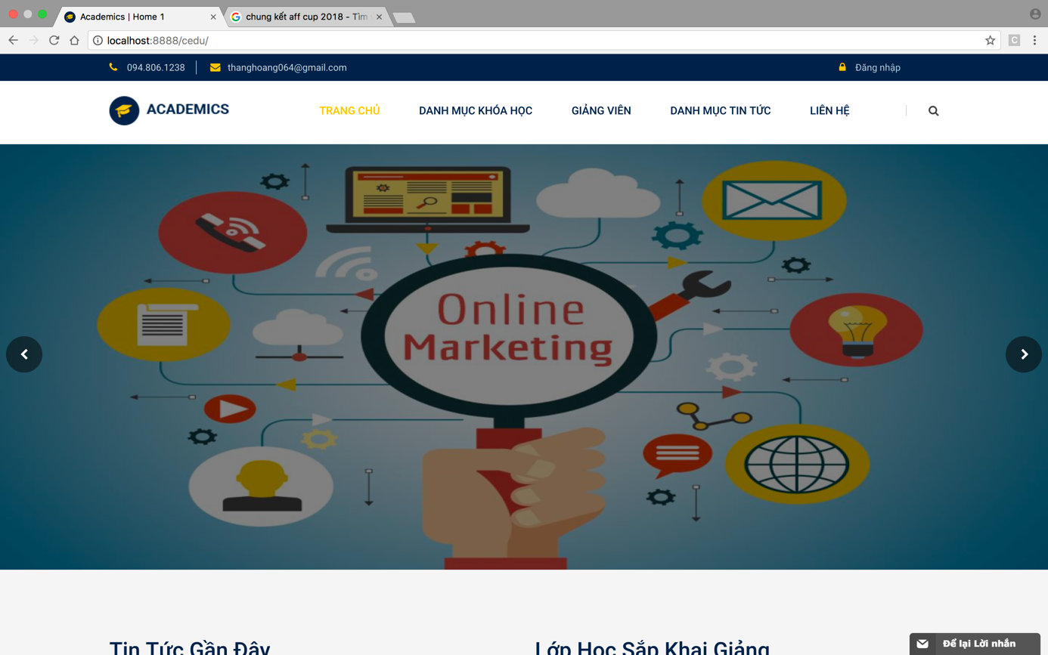

Hình 4.1: giao diện trang chủ

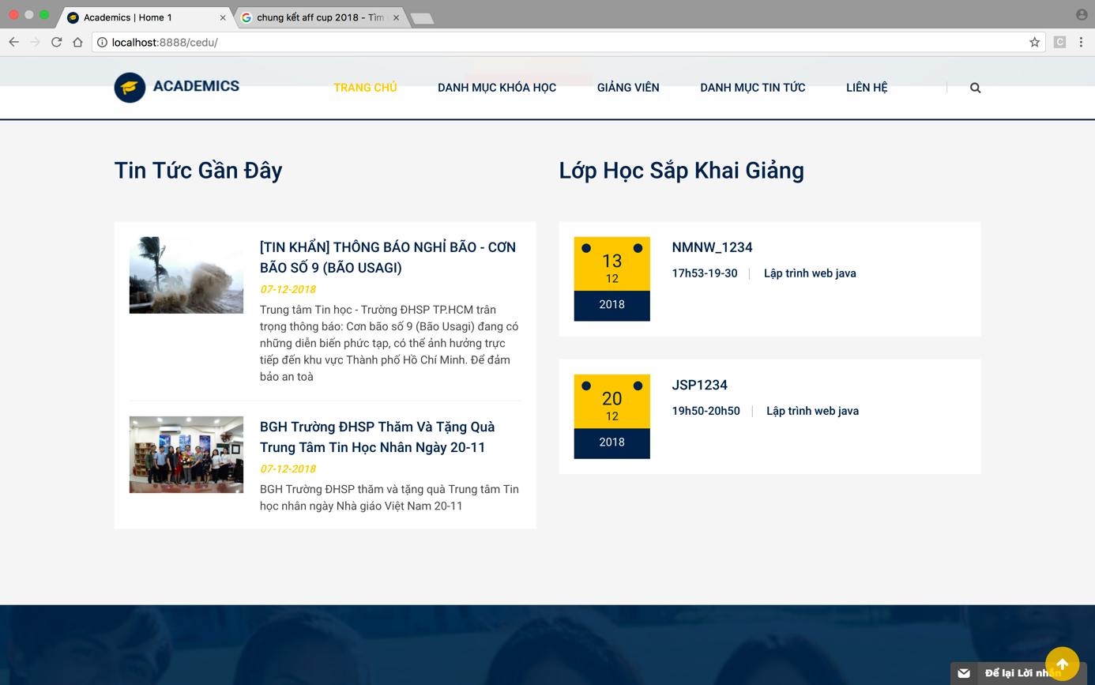

Hình 4.2: giao diện trang chủ

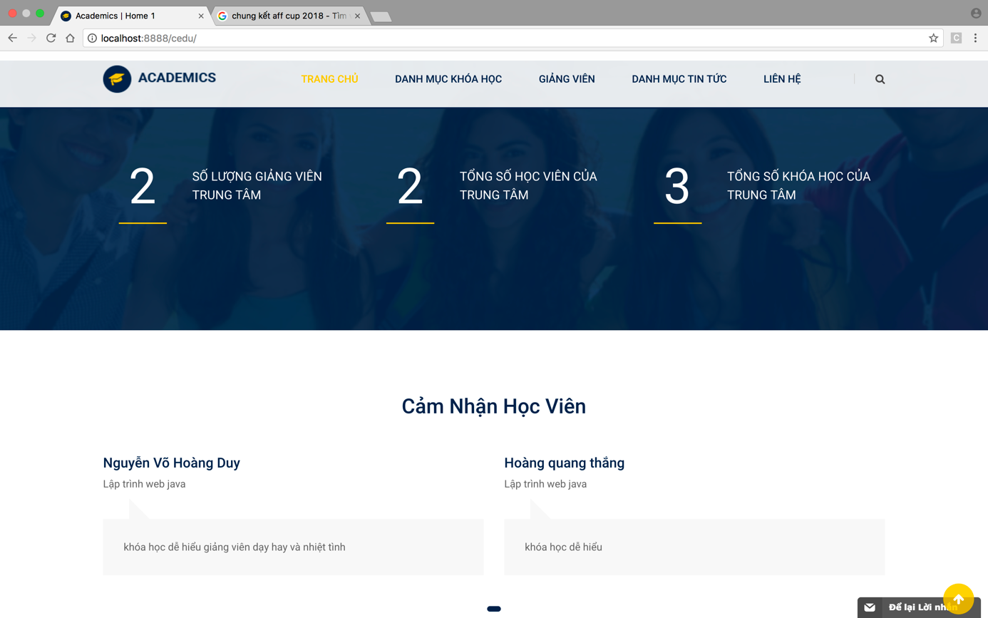

Hình 4.3: giao diện trang chủ

### 4.3.2 Trang khóa học

- Đây là trang sẽ hiển thị các khóa học của trung tâm cho người dùng chọn

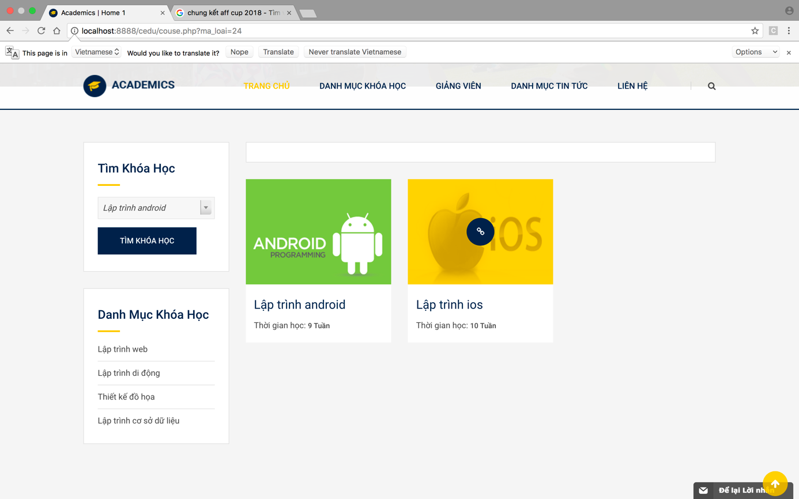

Hình 4.3: giao diện trang khóa học

### 4.3.3 Trang chi tiết khóa học

- Đây là trang sẽ hiển thị thông tin chi tiết của khóa học và thông tin các lớp cho người dùng đăng kí

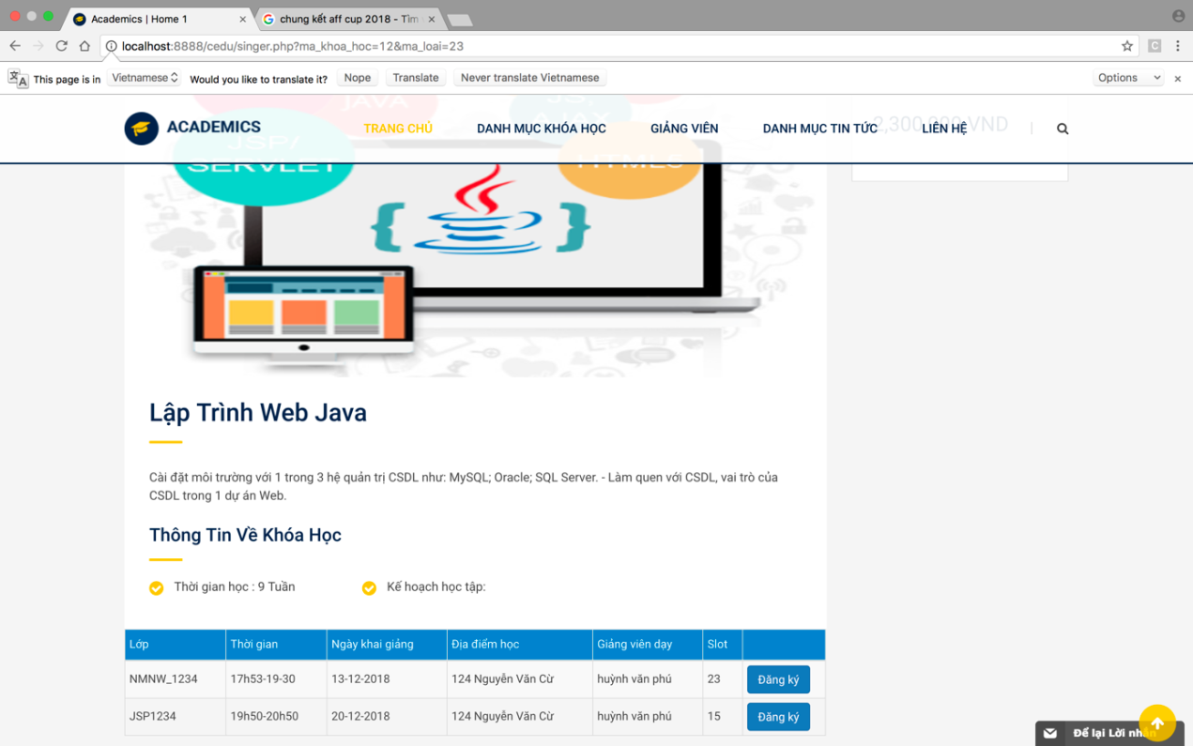

Hình 4.4: giao diện trang thông tin khóa học

### 4.3.4 Trang giảng viên

- Đây là trang sẽ hiển thị giảng viên của trung tâm dạy học

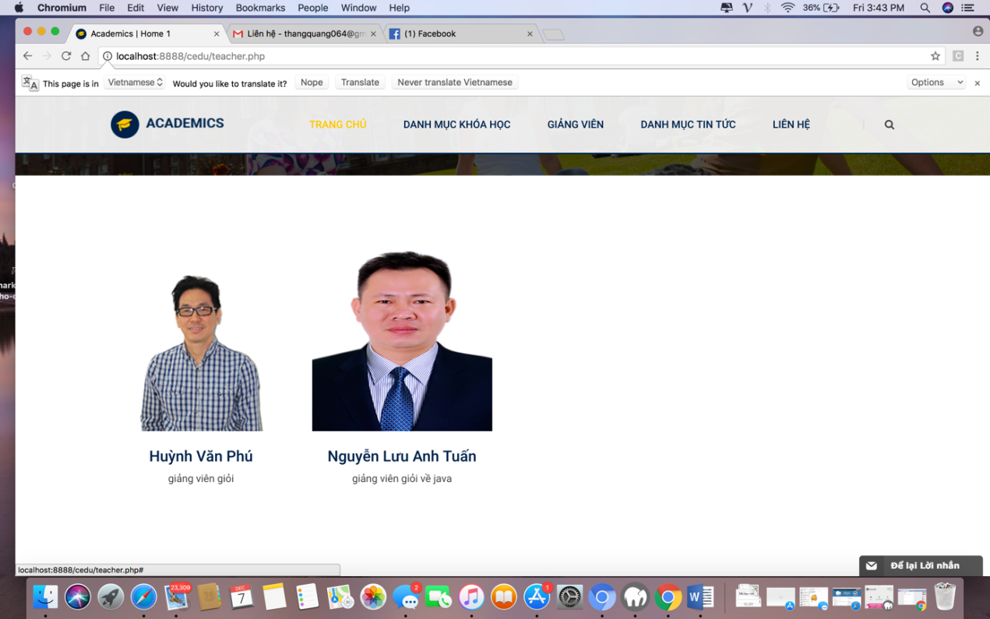

Hình 4.5: giao diện trang giảng viên

### 4.3.5 Trang đăng kí

- Đây là trang học viên sẽ đăng kí khóa học cần học và xác nhận đăng kí sẽ được gửi về email. Ở đây có 3 phần thanh toán là thanh toán trực tiếp, chuyển khoản, thanh toán online

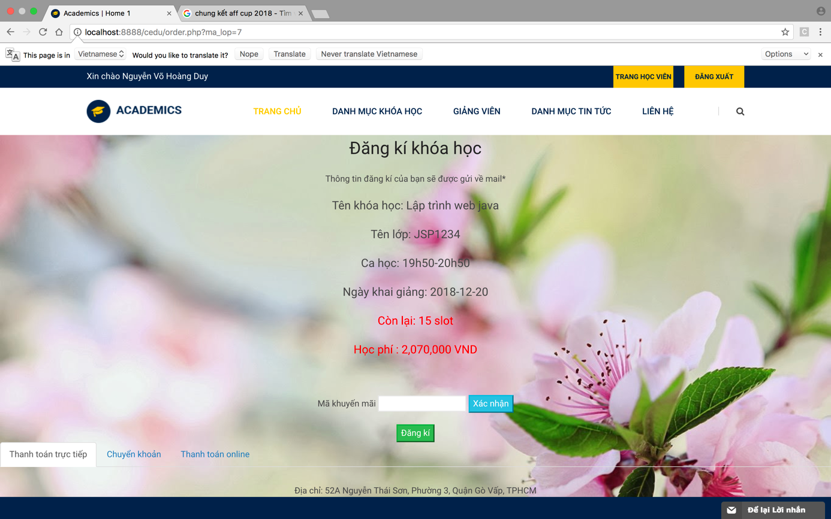

Hình 4.6: giao diện trang đăng kí khóa học

- Ở phần thanh toán online. Em có sử dụng một cổng thanh toán Stripe. Đây cũng là một trong số các cổng thanh toán online hiện nay. Vì không hỗ trợ tiền việt như Paypal. Nên em sẽ quy đổi tiền việt thành tiền đô. Rồi người dùng sẽ thanh toán

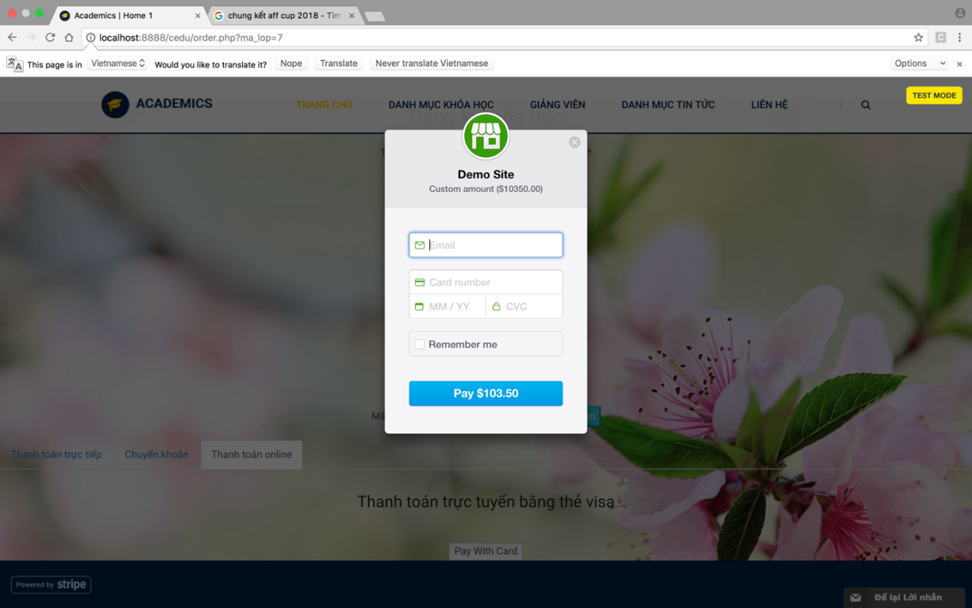

Hình 4.7: giao diện trang đăng kí khóa học thanh toán

### 4.3.6 Trang học viên tải tài liệu

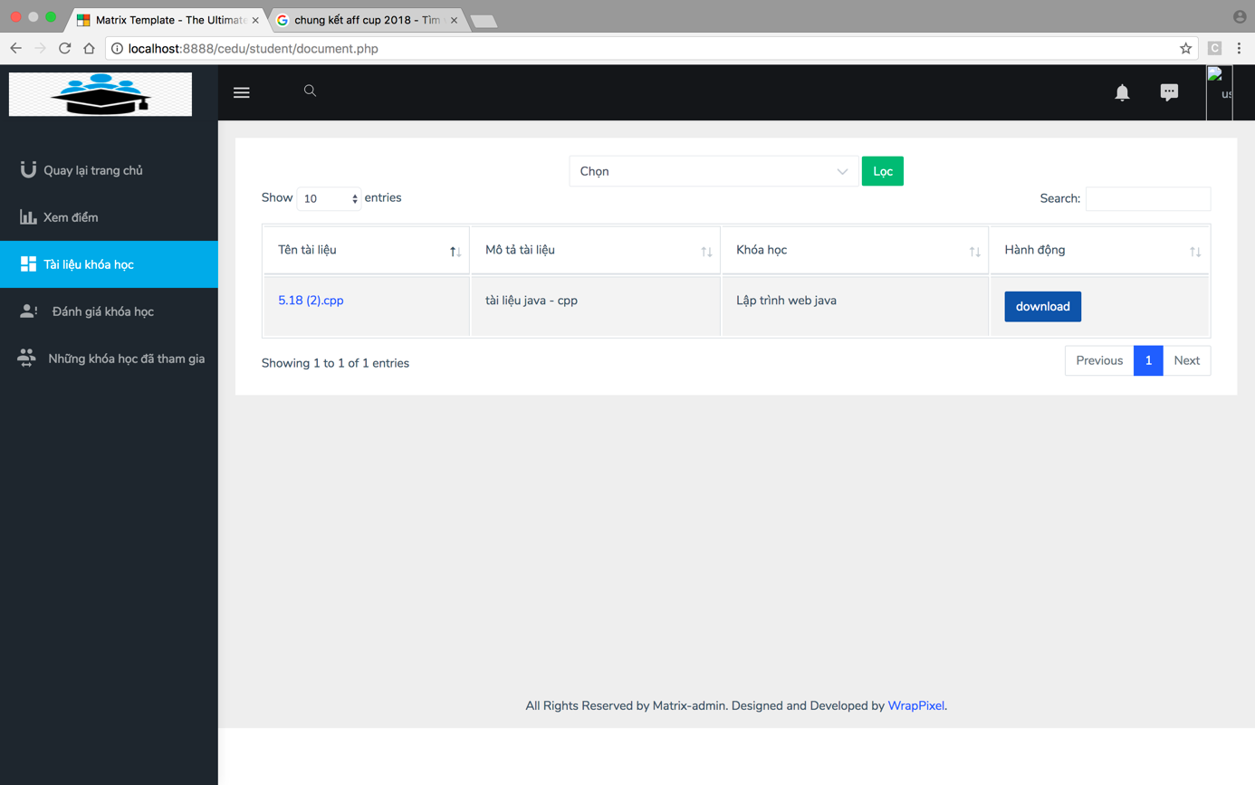

Hình 4.8: giao diện học viên tải tài liệu

### 4.3.7 Trang học viên xem điểm

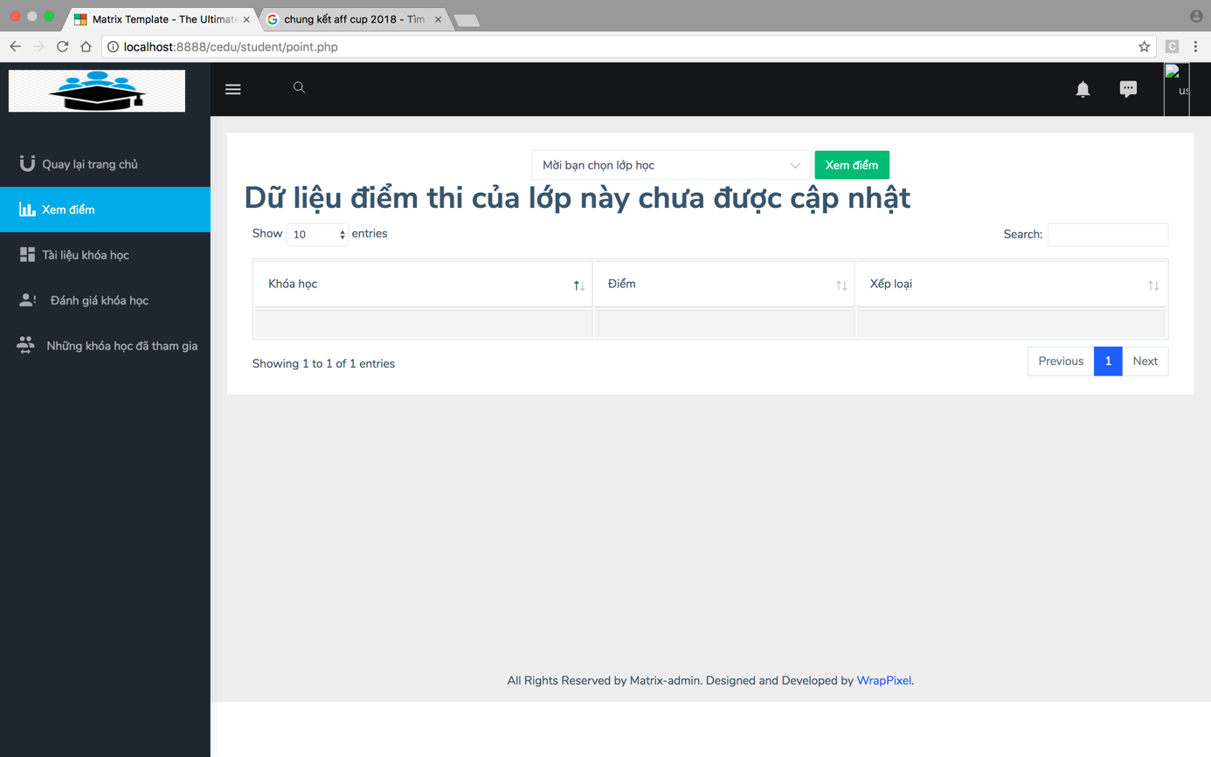

Hình 4.9: giao diện học viên xem điểm

### 4.3.8 Trang học viên đánh giá

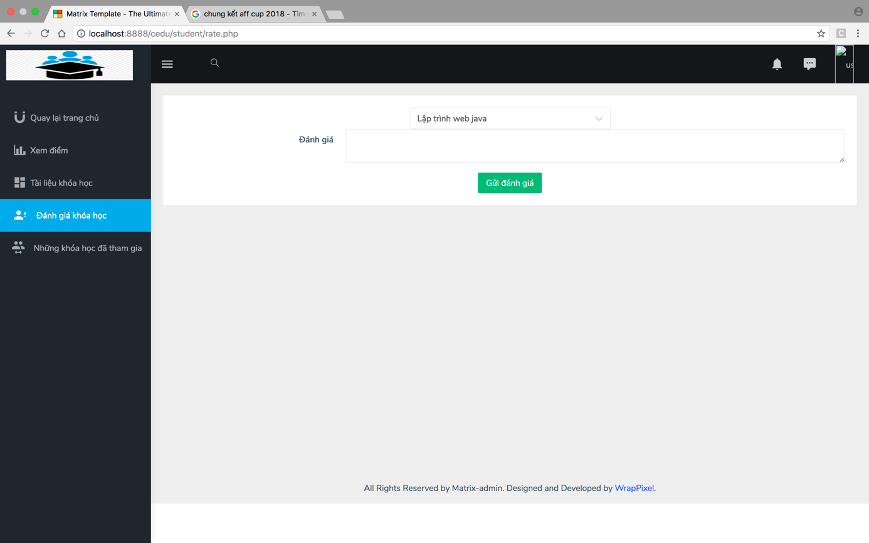

Hình 4.10: giao diện học viên đánh giá

### 4.3.9 Trang học viên kiểm tra những khóa học đã đăng kí

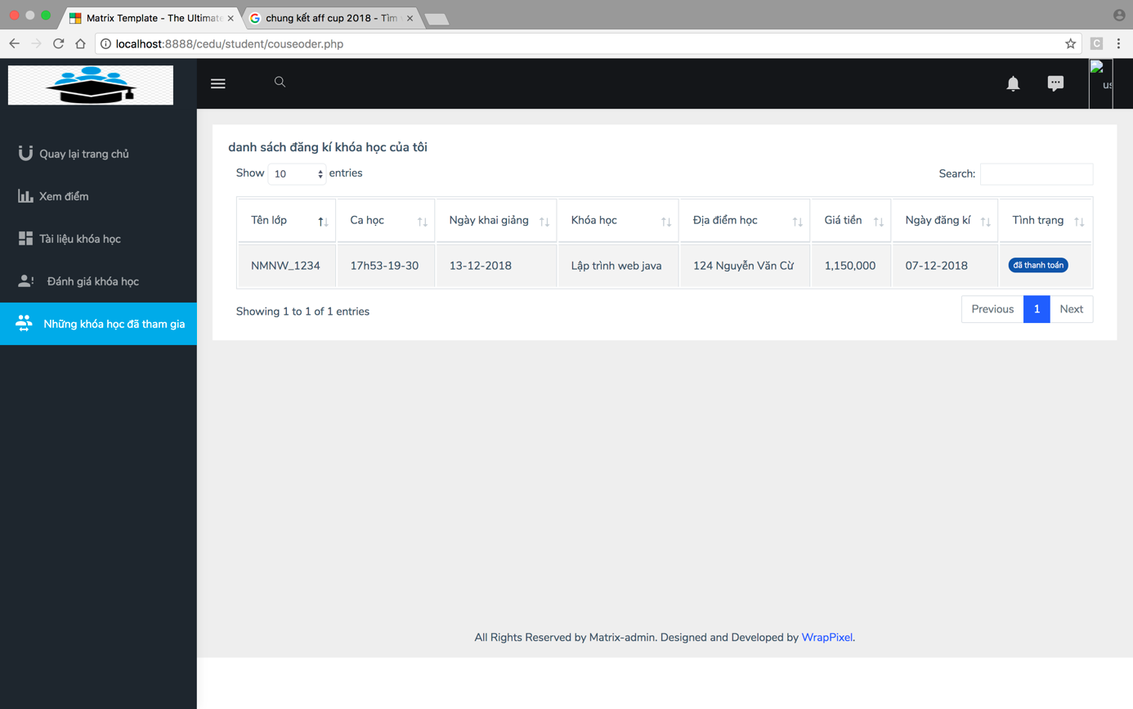

Hình 4.11: giao diện học viên đã đăng kí

### 4.3.10 Trang quản trị đăng nhập

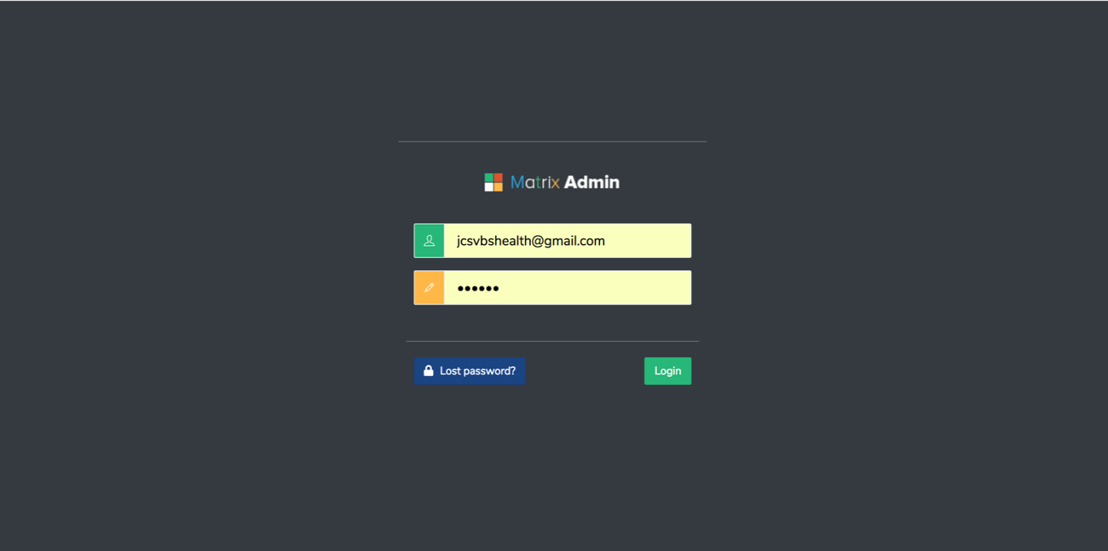

Hình 4.12: giao diện đăng nhập

### 4.3.11 Trang quản trị danh mục khóa học

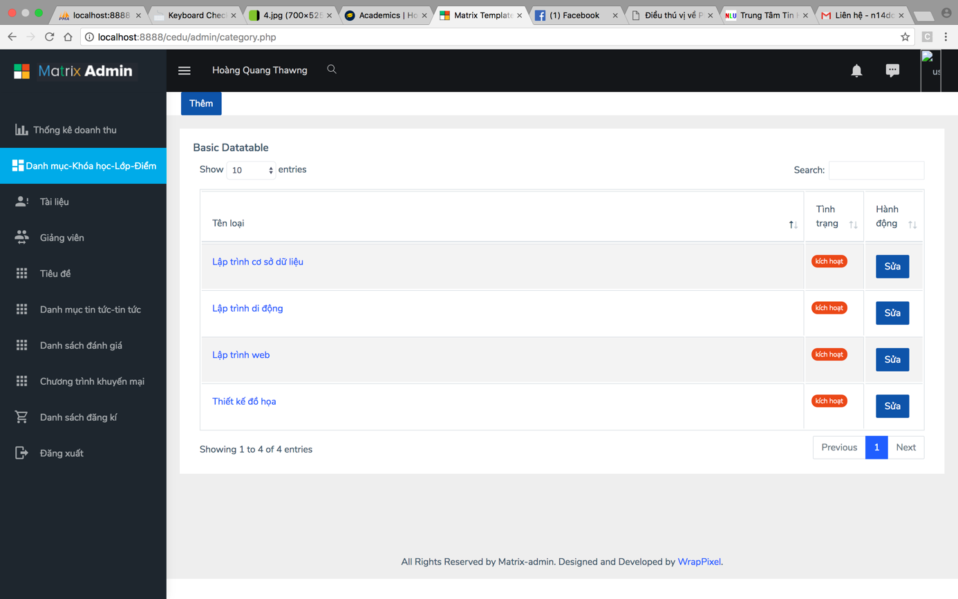

Hình 4.13: giao diện danh mục khóa học

### 4.3.12 Trang quản trị thêm danh mục khóa học

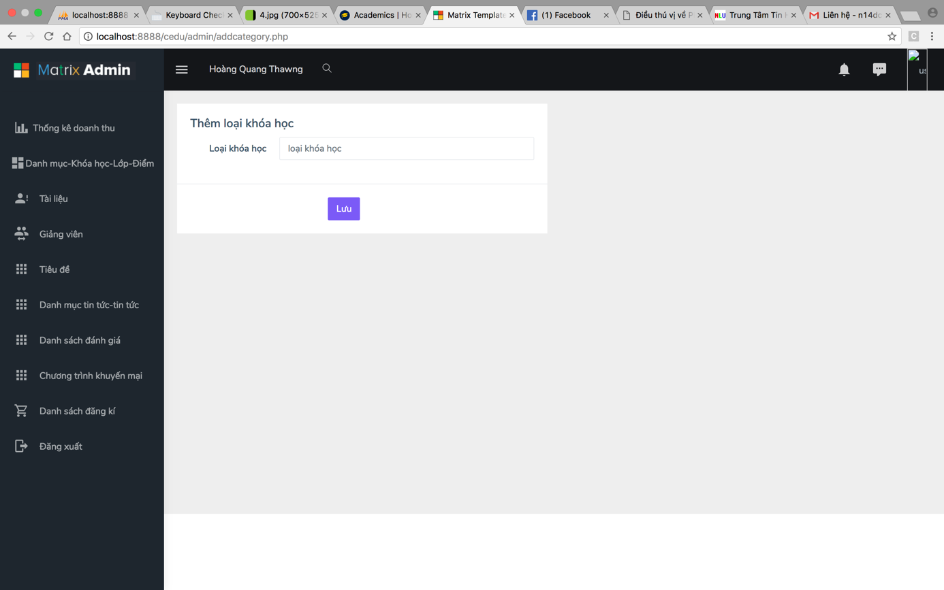

Hình 4.14: giao diện thêm danh mục khóa học

### 4.3.13 Trang quản trị khóa học

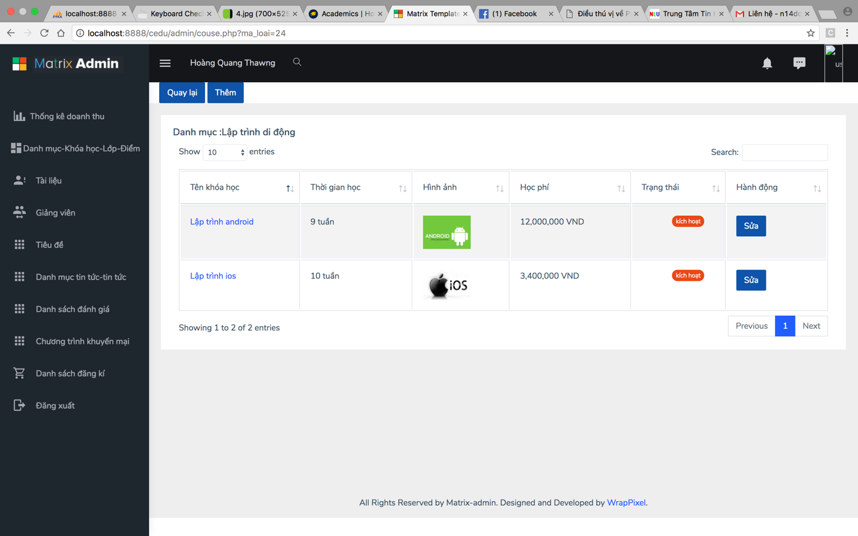

Hình 4.15: giao diện khóa học

### 4.3.14 Trang quản trị thêm khóa học

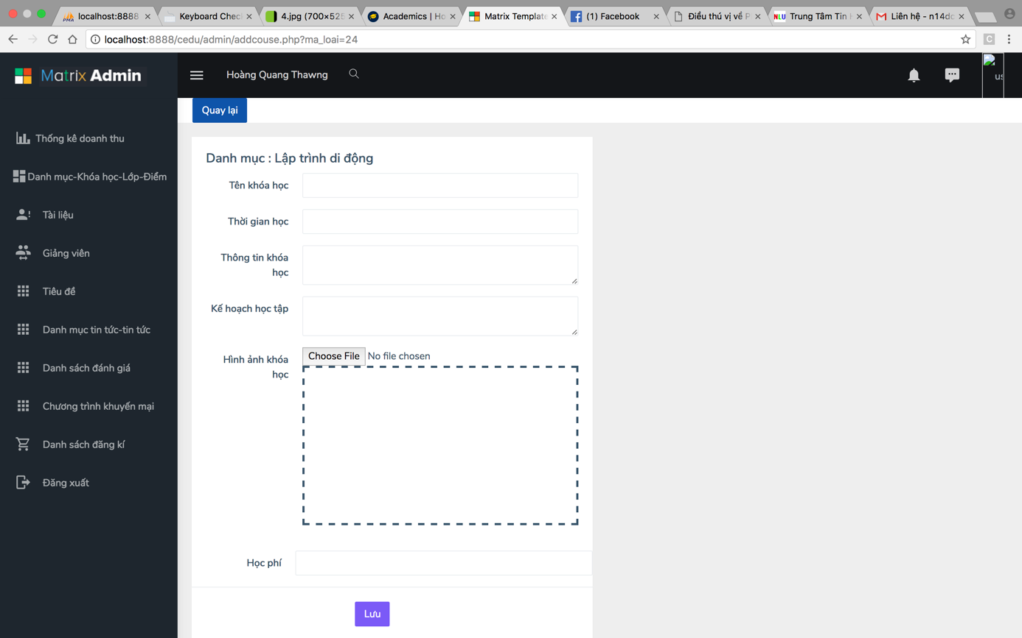

Hình 4.16: giao diện thêm khóa học

### 4.3.15 Trang quản trị lớp

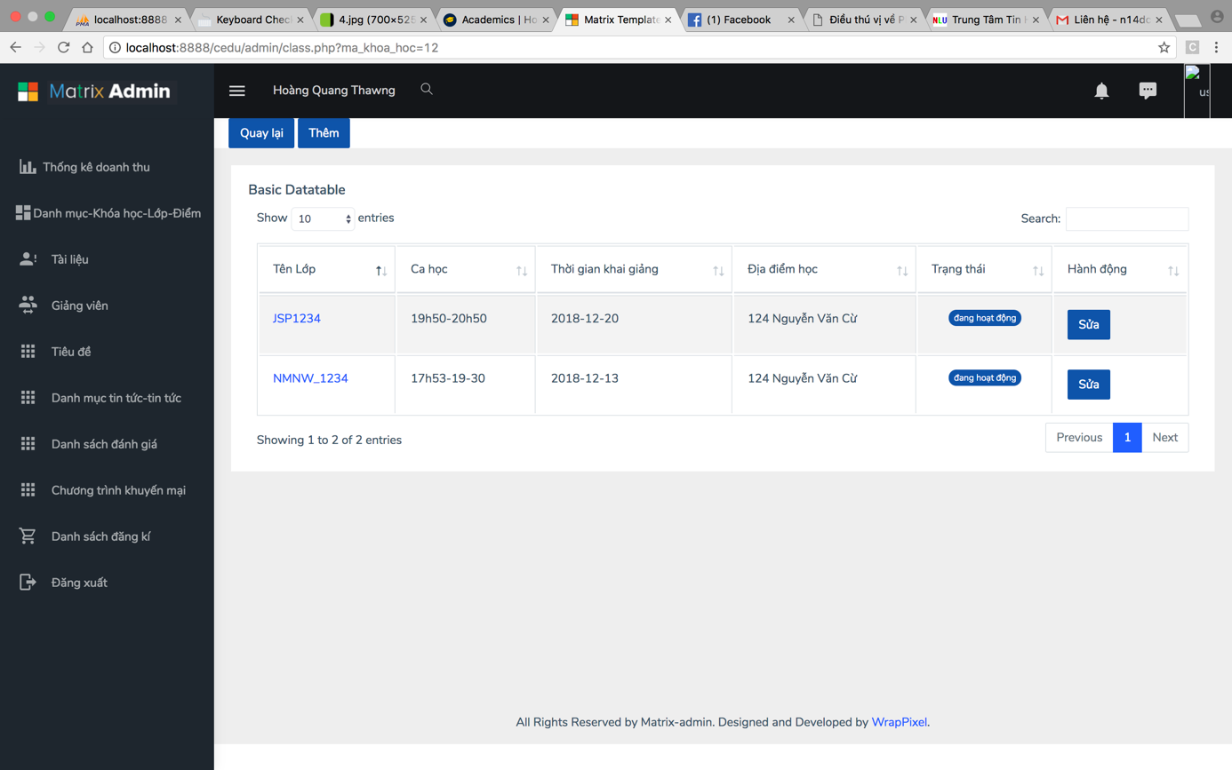

Hình 4.17: giao diện lớp

### 4.3.16 Trang quản trị thêm lớp

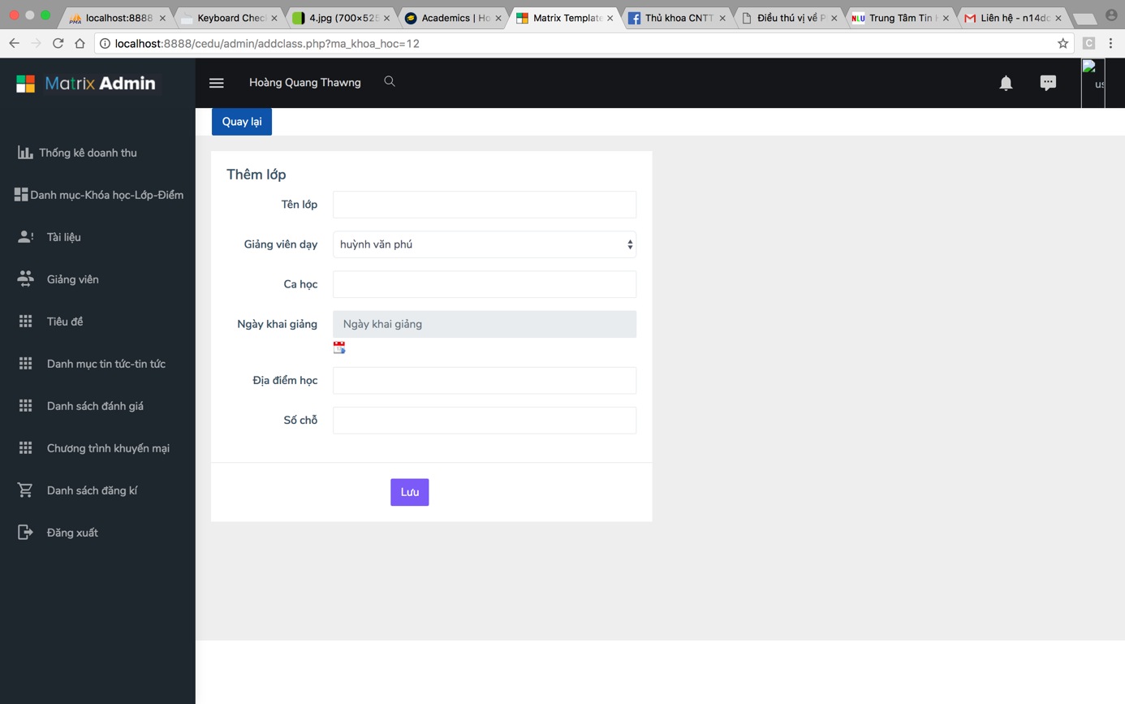

Hình 4.18: giao diện thêm lớp

### 4.3.17 Trang quản trị điểm

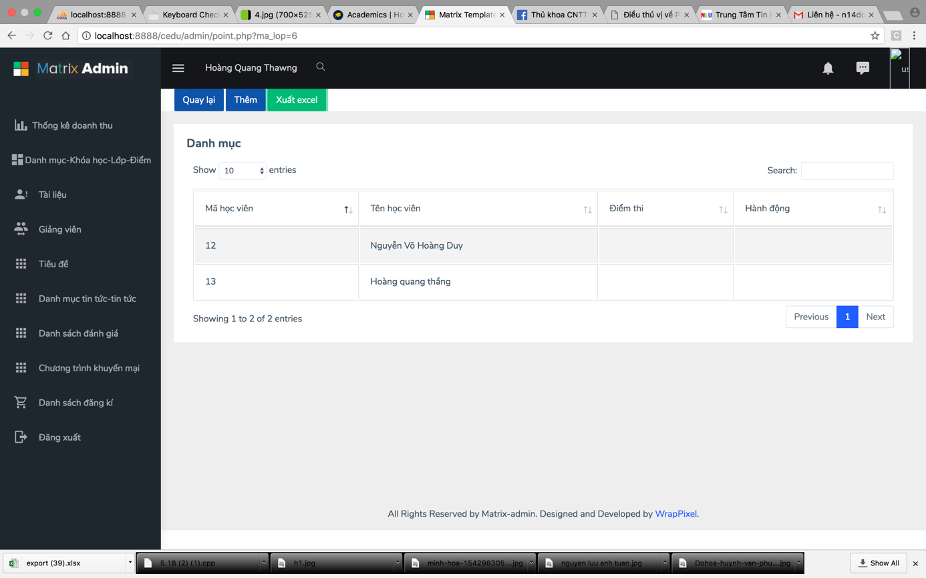

Hình 4.19: giao diện điểm

### 4.3.18 Trang quản trị đánh giá

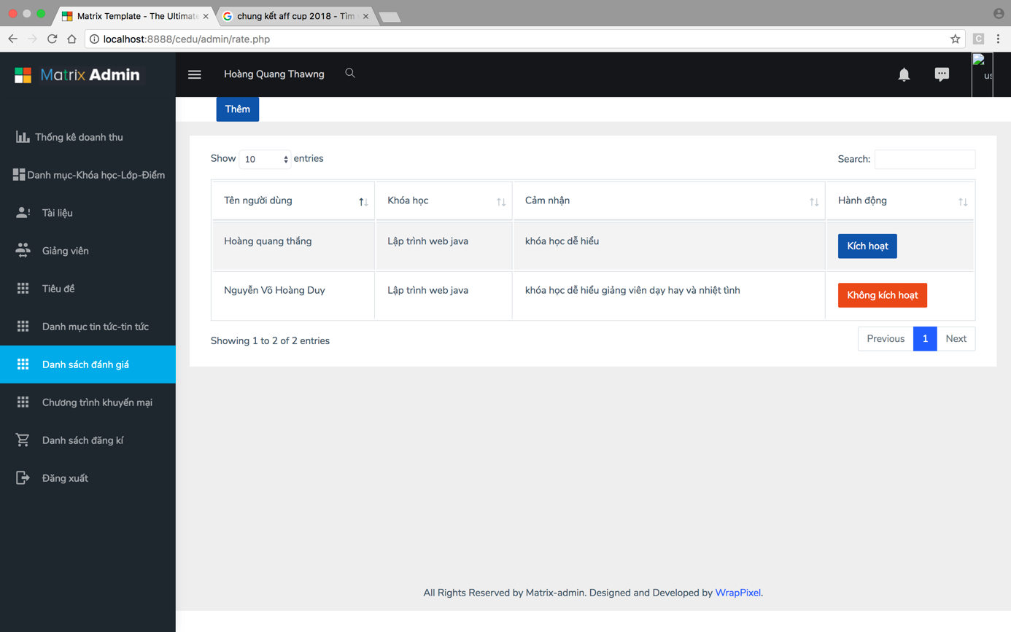

Hình 4.20: giao diện thêm đánh giá

### 4.3.19 Trang quản trị giảng viên

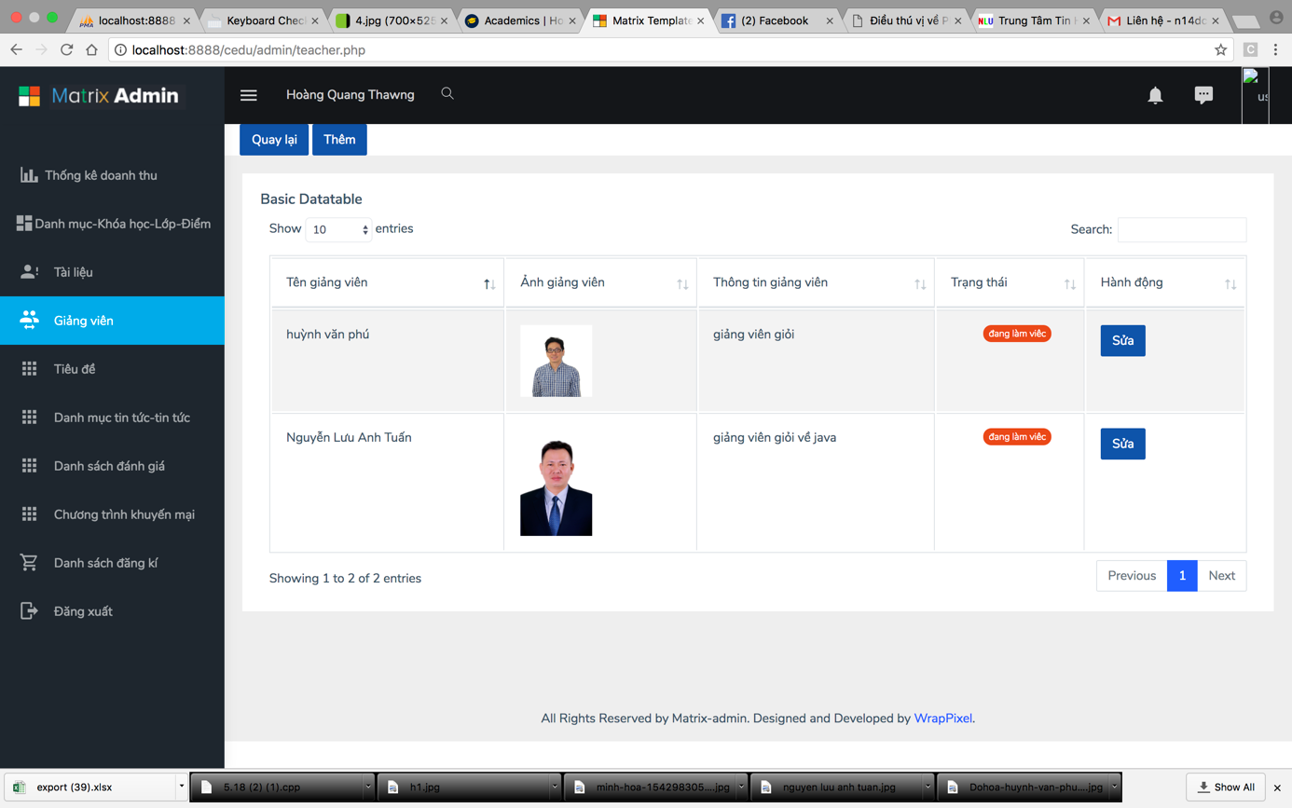

Hình 4.21: giao diện giảng viên

### 4.3.20 Trang quản trị thêm giảng viên

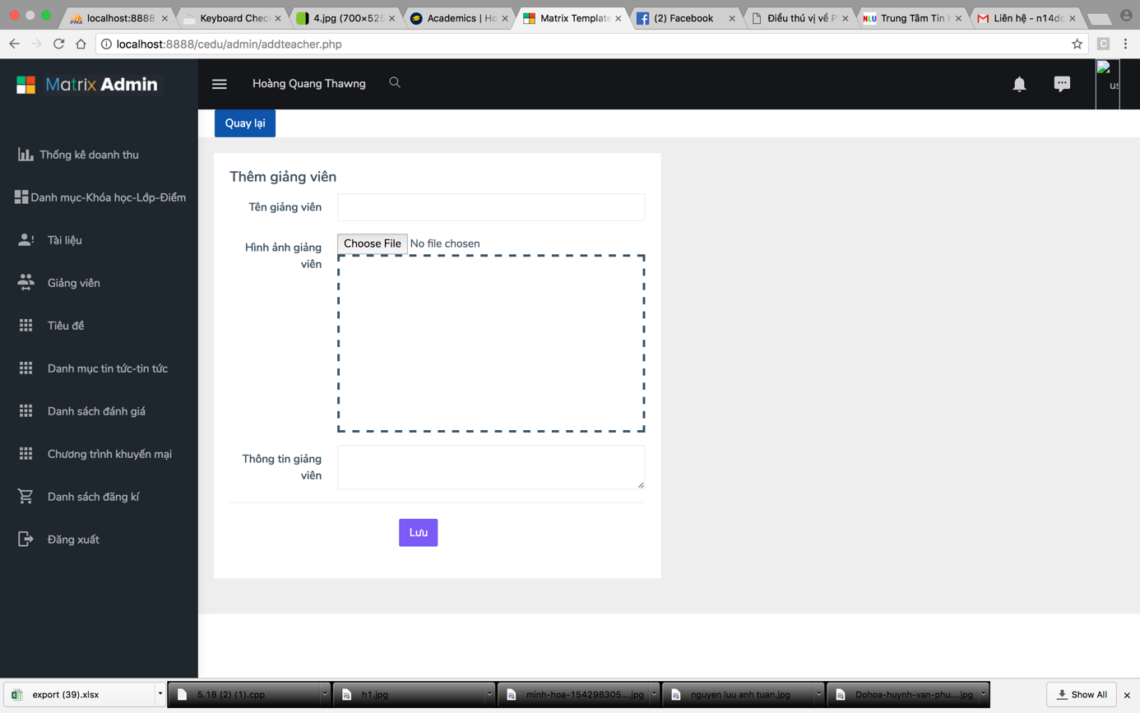

Hình 4.22: giao diện thêm giảng viên

#### 4.3.21 Trang quản trị tiêu đề

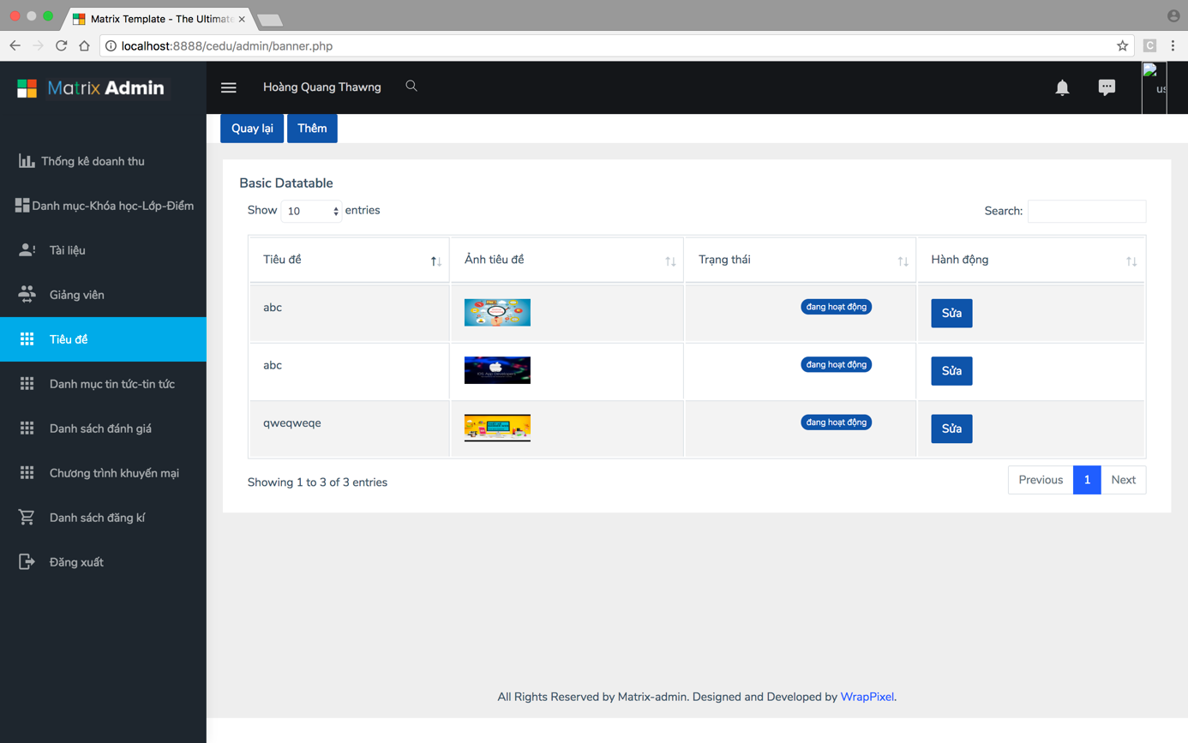

Hình 4.23: giao diện tiêu đề

#### 4.3.22 Trang quản trị thêm tiêu đề

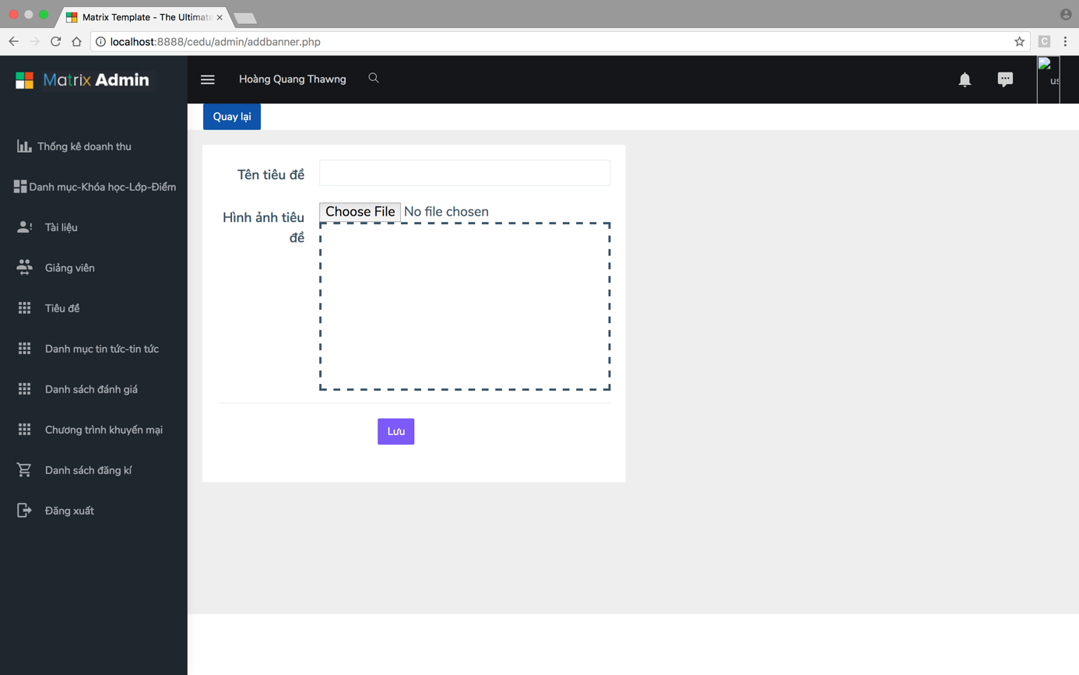

Hình 4.24: giao diện thêm tiêu đề

### 4.3.23 Trang quản lí thông tin đăng kí

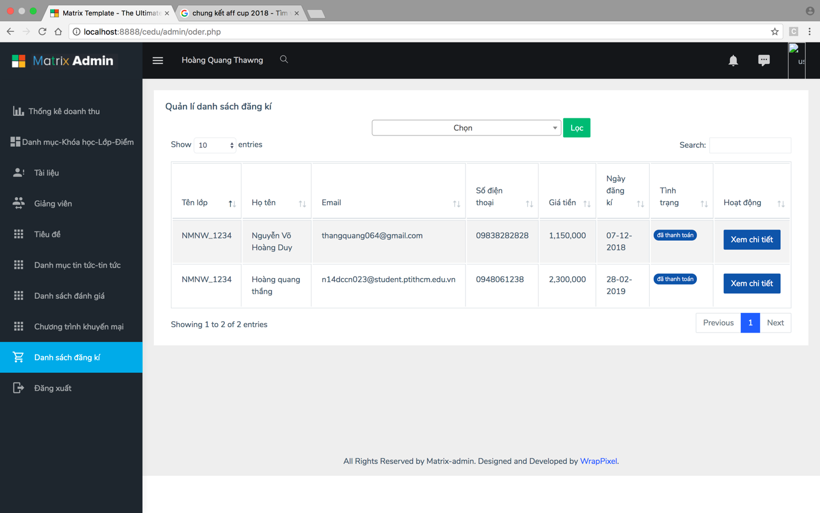

Hình 4.25: giao diện quản lí thông tin đăng kí

### 4.3.24 Trang quản trị xem chi tiết thông tin đăng kí

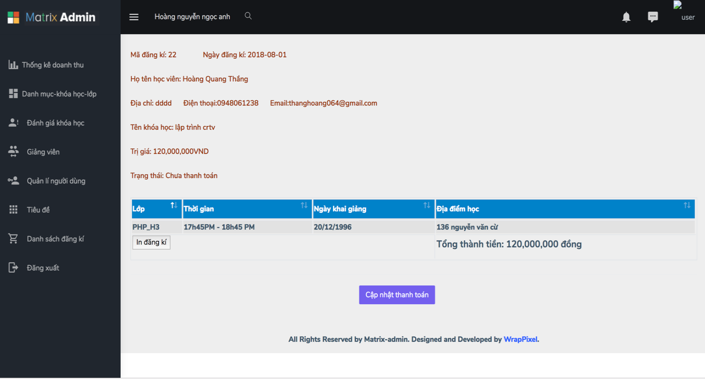

Hình 4.26: giao diện chi tiêt thông tin đăng kí

### 4.3.25 Trang quản trị xem thông tin khuyến mãi

### 

Hình 4.27: giao diện khuyến mãi

### 4.3.26 Trang quản trị tin tức

### 

Hình 4.28: giao diện tin tức

### 4.3.27 Trang quản trị thêm tin tức

### 

Hình 4.29: giao diện thêm tin tức

### 4.3.26 Trang thống kê doanh thu

### 

Hình 4.30: giao diện thống kê doanh thu

# CHƯƠNG V: KẾT LUẬN VÀ HƯỚNG PHÁT TRIỂN



## 5.1 Kết quả đạt được

Website quản lí trung tâm dạy học về cơ bản đã giải quyết một phần nào khó khăn hiện nay của các trung tâm dạy học trong quá trình giảng dạy hiện nay thay vì việc phải đến tận nơi để đăng kí thì có chức năng đăng kí online, thanh toán online cho người dùng dễ dang đăng kí khóa học mình thích. Chọn giờ học ,chọn lớp học và chọn giảng viên dạy.

Về các yêu cầu phi chức năng, website có tốc độ hiển thị khá tốt và giao diện bắt mắt, chuyên nghiệp.

Trong quá trình làm đồ án, bản thân em cũng đã học hỏi và tìm hiểu được rất nhiều các công nghệ mới cũng như áp dụng vào thực tế đề tài nhiều công nghệ như đã trình bày ở trong báo cáo.

## 5.2 Hạn chế

Tuy nhiên, do thời gian ngắn và số lượng công việc cũng như tìm hiểu khá nhiều công nghệ cho nên việc xảy ra lỗi xảy ra nhiều làm cho quá trình hoàn thành bị chậm. Bên cạnh đó một số các chức năng dự kiến thêm vào vẫn chưa được triển khai như tạo group trò chuyện trực tiếp với giảng viên giữa các học viên, các báo cáo và các biểu đồ thống kê về doanh thu của trung tâm.

## 5.3 Hướng phát triển

* Tạo thêm chức năng chat và hỗ trợ cho các học viên chat online và có thể học online
* Tạo thêm các báo cáo về doanh thu của trung tâm và in các báo cáo và làm kĩ phần thống kê doanh thu qua các biểu đồ hơn

# TÀI LIỆU THAM KHẢO

**Tiếng Anh**

1. HTML & CSS by Jon Duckett.
2. JavaScript: The Good Parts by Douglas Crockford.
3. Murach's php and mysql

**Website:**

1. <http://www.w3schools.com/html/html5_geolocation.asp>
2. <http://getbootstrap.com/>
3. <https://freetuts.net/hoc-php>
4. https://www.hoclaptrinh.org/PHP-Co-Ban